



РЕФЕРАТ
Отчет 70 стр., 9 таблиц, 5 рисунков, 34 источников, 5 приложений
ЯБЛОНЯ, ПИТАТЕЛЬНЫЕ СРЕДЫ, КЛОНАЛЬНОЕ МИКРОРАЗМНОЖЕНИЕ, МИНЕРАЛЬНЫЙ СОСТАВ, МИКРОЭЛЕМЕНТЫ.
Объектами исследований являлись отечественные и интродуцированные сорта яблони.
Цель этапа 2019г – Разработать универсальную питательную среду и регламент клонального микроразмножения для различных генотипов яблони с использованием прикладного программного обеспечения Design–Expert®. Методы исследований – Изучение проводили с применением прикладного программного обеспечения Design–Expert® и использованием методологии Response Surface (RSM).
Разработка минерального состава питательных сред необходима для ускоренного размножения in vitro различных генотипов яблони (Malus domestica Borkh). Конструкция модели эксперимента основывалась на минеральном составе питательных веществ среды Мурасиге и Скуга (MС) ((NH₄NO₃, KNO₃, CaCl₂, KH₂PO₄, MgSO₄ и микроэлементов) в концентрации от 0,5 до 3x исходных. Были оценены семь качественных показателей роста растений. Наиболее важными элементами питания были нитрат аммония – в сниженных концентрациях (0,5-1x MС), – и вдвое повышенные концентрации микроэлементов (2x MС). Большинство других элементов минерального питания хорошо проявили себя в сниженных вдвое концентрациях 0,5x. Качество побегов было самым высоким в случае удвоенного содержания в среде микроэлементов по сравнению с МС, и стандартной или сниженной концентрации большинства других макроэлементов. На микроразмножение положительно влияло повышенное содержание в среде KH₂PO₄ и микроэлементов, а для увеличения длины побегов – высокое содержание KNO₃. Оптимизированные среды были разработаны для каждого из сортов на основе разработанных моделей. Для установления универсальной среды для всех генотипов испытали три индивидуальные выделившиеся среды, а также обобщённую среду на основе трех оптимизированных и MС. Среда, разработанная для определённого сорта, значительно лучше влияла на качество и длину побегов именно этого сорта, но не для двух других сортов, по сравнению с МС и другими средами. Обобщенная из трёх оптимизированных сред (микроэлементы 2x и NH₄NO₃, CaCl₂, MgSO₄ 0,5x) значительно превышала все показатели качества для двух из трех сортов и не значительно – для третьего. Разработан регламент клонального микроразмножения сортов яблони местной и зарубежной селекции. Опубликовано: 2 статьи в журналах, рекомендованных ККСОН МОН РК, 1 тезисы докладов опубликованы в сборниках международных конференций, 2 – в печати в изданиях с ненулевым импакт-фактором, сделан 1 доклад на международной конференции.
Область применения – биотехнология, сельское хозяйство.
РЕФЕРАТ
Есеп 70 бетте, 9 кесте, 5 сурттер, 34 әдебиеттер, 5 қосымша
АЛМА, ҚОРЕКТІК ОРТАЛАР, КЛОНДЫ МИКРОКӨБЕЙТУ, МИНЕРАЛДЫ ҚҰРАМ, МИКРОЭЛЕМЕНТТЕР.
Зерттеу нысаны ретінде алманың отындық және интродукцияланған сорттары алынды.
2019 ж кезең мақсаты - қолданбалы Design–Expert® бағдарламалық қамтамасыздандыруды қолдана отырып, алманың әр түрлі генотиптері үшін әмбебап қоректік ортасын және клонды микрокөбейту регламентін дайындау.
Зерттеу әдістері – зерттеулер қолданбалы Design–Expert® бағдарламалық қамтамасыздандыруын және Response Surface (RSM) әдісін пайдалана отырып жүргізілді.
Қоректік ортаның минералдық құрамын дайындау алманың (Malus domestica Borkh) әртүрлі генотиптерін in vitro жағдайында жылдам көбейту үшін қажет. Тәжірбиенің моделі бастапқыдан 0,5-тен 3- ке дейінгі концентрацияда Мурасиге және Скуга (MС) қоректік ортасының минералдық құрамына ((NH₄NO₃, KNO₃, CaCl₂, KH₂PO₄, MgSO₄ және микроэлементтер) негізделді. Өсімдік өсуінің тоғыз сапалық көрсеткіштері бағаланды. Ең басты қоректік элемент азайтылған (0,5-1 MС) амони нитраты және микроэлементтердің екі есе артылған концентрациясындағы (2x MС) болды. Минералдық қоректердің басқа элементтері екі есе азайтылған концентрациясында 0,5x өздерін жақсы көрсетті. Сапасы ең жоғары өркендер МС құрамымен салыстырғанда, басқа макроэлементтер мөлшері стандартты немесе төмендетілген концентрациялы, ал микроэлементтердің екі есе еселенген мөлшерінде алынды. Микрокөбейтуге қоректік ортада KH₂PO₄ мен микроэлементтердің көтеріңкі мөлшері, ал өркендердің ұзындығына KNO₃ –ның жоғары болуы оң әсер етті.
Оңтайландырылған орталар әр сортқа дайындалған моделдер негізінде дайындалды. Барық геноптиптер үшін әмбебап ортаны табу үшін ерекшеленген үш жеке қоректік орталар, сондай-ақ үш оңтайландырылған үш және МС негізінде жалпыландырылған орта зерттелді. Әр сортқа әзірленген орта, МС және басқа орталармен салыстырғанда, өсімдіктің сапасы мен ұзындығына біршама жақсы әсер етті, алайда басқа сорттарға емес. Оңтайландырылған үш қоректік ортадан жалпыландырылған орта (микроэлементтер 2x және NH₄NO₃, CaCl₂, MgSO₄ 0.5x) үш сортың екеуінде барлық сапалық көрсеткіштеріне біршама жақсы және үшінші сорта – орташа әсер етті. Алманың жергілікті және шетелдік сорттарын клонды микрокөбейтудің регламенті әзірленді.
Зерттеу нәтижесі бойынша жарияланды: ҚР БжҒМ БжҒСБК ұсынған баслымдарда 2 мақала, 1 тезис халықаралық конференция жинағында жарыққа шықты, 2 – импакт-факторы нөлдік емес басылымдарға берілді, халықаралық конференцияда 1 баяндама жасалды.
Қолданылу аймағы – биотехнология, ауыл шаруашылығы.
СОДЕРЖАНИЕ

 | стр.
обозначения и сокращения | 6
Введение | 7
ОСНОВНАЯ ЧАСТЬ | 11
1 Выбор направления исследований | 11
2 Объекты и методы исследований | 13
2.1 Объекты исследований | 13
2.2 Методы исследований | 13
3 Обобщение и оценка результатов исследований | 17
3.1 Разработка модели (плана) эксперимента по оптимизации минерального состава среды для клонального микроразмножения яблони с использованием прикладного программного обеспечения Design–Expert® | 17
3.2 Экспериментальные исследования на основе разработанной модели, определение минерального состава питательной среды для клонирования in vitro | 20
3.2.1 Разработка минерального состава питательной среды для нескольких генотипов яблони | 20
3.2.2 Определение оптимальной питательной среды для клонирования in vitro | 28
3.3 Регламент клонального микроразмножения сортов яблони местной и зарубежной селекции | 34
Заключение | 37
Список использованных источников | 39
ПРИЛОЖЕНИЕ А Научно-организационная деятельность в 2019г. | 42
ПРИЛОЖЕНИЕ Б Отчет о патентных исследованиях  Приложение В Календарный план работ 2019 г. | 44  50
Приложение Г Перечень использованных зарубежных информационных ресурсов | 55
ПРИЛОЖЕНИЕ Д (результаты за 2019 год) | 56

обозначения и сокращения

МС | питательная среда Мурасиге и Скуга
WPM | Питательная среда для древесных культур
БАП | 6-бензиламинопурин
АБК | абсцизовая кислота
ИУК | β-индолилуксусная кислота
ИМК | β-индолил-3-масляная кислота
ГК | гибберелловая кислота
НУК | α - нафтилуксусная кислота
АС | аскорбиновая кислота
К_{р} | коэффициент размножения
РРР | регуляторы роста растений

Введение
В результате проводимой в течение восьми десятилетий селекционной работы на основе обширного генофонда, используемого в качестве исходного материала, в Каз НИИ плодоовощеводства создан ряд новых сортов яблони, характеризующихся высокой конкурентоспособностью. Сорта нового поколения включены в Государственный реестр селекционных достижений, допущенных к использованию в Республике Казахстан. Они имеют высокую продуктивность и качество плодов, устойчивы к наиболее распространенным заболеваниям, и характеризуются высоким адаптивным потенциалом. Кроме того, созданы новые формы подвоев с использованием дикорастущей яблони M. sieversii L. и M. niedzwetzkyana Dieck, характеризующихся высокой устойчивостью к стрессовым факторам, в том числе высокой засухоустойчивостью. Такие сорта и подвои представляют значительный интерес в условиях изменяющегося климата и для других регионов.
Распространение новых отечественных и интродуцированных сортов в практическое садоводство на территории Казахстана затруднено медленными темпами размножения посадочного материала. Применяя технику размножения в культуре in vitro, заключающуюся в клонировании растений в асептических условиях (пробирках, колбах, и т. д.) на специально подобранных питательных средах, можно получить от одного растения до 10тыс. и более клонов в год, при 5-50 растений, обычно получаемых за этот же срок традиционным методом. Кроме того, длительное вегетативное размножение, как правило, приводит к массовому заражению плантационных посадок патогенной микрофлорой, в том числе и вирусной. Вирусы являются опасными внутриклеточными патогенами садовых культур. Из-за латентного характера многих вирусов они широко распространяются с зараженным посадочным материалом, с инструментом при выполнении агротехнических работ, с пыльцой и семенами, тлями и другими переносчиками. Клонирование in vitro позволяет не только быстро размножать растения, но и освобождать от вредителей и болезней.
Использование биотехнологических методов в размножении яблони весьма актуально, так как позволяет быстро размножить различные генотипы, освободить от болезней и вредителей, протестировать их на наличие вирусной инфекции, организовать размножение в течение всего года и выпустить посадочный материал к определенному сроку, что в результате повысит эффективность отрасли в целом и приведёт к интенсификации земледелия.
Научная новизна проекта заключается в том, что впервые в мире разработана технология ускоренного размножения растений яблони методом клонального микроразмножения с применением инновационного программного статистического обеспечения Design–Expert®, на основе которой разработана универсальная питательная среда и регламент размножения in vitro. Оптимизированные протоколы клонального микроразмножения гермоплазмы яблони обладают элементами новизны (новый минеральный состав) повышающими коэффициент размножения для использования в селекции по созданию новых высокопродуктивных и устойчивых сортов, пополнению генофонда и закладки маточных безвирусных насаждений и производственных плантаций. Предполагается, что впоследствии разработка будет внедрена в агропроизводство элитных сертифицированных саженцев яблони.
По результатам научных исследований опубликовано: 2 статьи в журналах, рекомендованных ККСОН МОН РК, 2 статьи находится в печати в рецензируемых зарубежных научных изданиях, с ненулевым импакт-фактором, сделан 1 доклад на международной конференции (Приложение А).
Патентно-информационный поиск проведен за период с 2009 по 2019 на глубину 10 лет по электронным базам данных, информационно-справочным системам Роспатент (www.fips.ru), Web of Science (www.webofknowledge.com), базе патентов на изобретения РФ – http://ru-patent.info и др. В результате определены ведущие научные организации, работающие над проблемой клонального микроразмножения растений для научных и производственных целей. Ведущее положение в области клонального микроразмножения растений занимают РФ, США и Китай, где проводятся широкомасштабные исследования. За последние 10 лет выявлен 21патент, имеющий общую направленность с тематикой (Приложение Б).
В приложении В представлен календарный план работы к Договору № 152 от 14.03. 2018 г. между Комитетом науки МОН РК и ТОО «Казахским научно-исследовательским институтом плодоовощеводства».
В приложение Г представлен перечень использованных зарубежных информационных ресурсов.
В приложении Д приведены результаты по теме НИР за 2019г. Проект выполняется в рамках бюджетной программы 217 «Развитие науки», подпрограмме 102 «Грантовое финансирование научных исследований». Приоритет «Устойчивое развитие агропромышленного комплекса и безопасность сельскохозяйственной продукции». Подприоритет «Интенсивное земледелие и растениеводство».
Цель проекта – Разработка универсального биотехнологического регламента клонального микроразмножения яблони с использованием современного программного обеспечения. Ускоренное размножение in vitro новых отечественных и интродуцированных сортов для внедрения в практику агропромышленного производства элитных саженцев и пополнения генофонда.

Задачи проекта:
– Отобрать хозяйственно-ценные чистосортные сорта яблони отечественной и зарубежной селекции, подлежащие быстрому внедрению в производство и закладке маточных насаждений.
– Получить асептические растения яблони in vitro из отобранных образцов. Изолировать экспланты яблони в асептические условия. Тестировать на наличие грибных и бактериальных инфекций, отбраковать заражённые. Клонировать микрорастения на стандартных питательных средах.
– Разработать универсальную питательную среду и регламент клонального микроразмножения для различных генотипов яблони с использованием прикладного программного обеспечения Design–Expert®. Разработать модели экспериментов клонального микроразмножения для оптимизации состава сред яблони с использованием прикладного программного обеспечения Design–Expert®. Провести экспериментальные исследования на основе разработанной модели, определить оптимальную питательную среду для клонирования in vitro. Разработать регламент клонального микроразмножения сортов яблони местной и зарубежной селекции.
– Размножить хозяйственноценные образцы яблони in vitro, депонировать в условия замедленного метаболизма (+4 ± 2ºС) для длительного сохранения. Размножить ценные сортообразцы in vitro. Депонировать в условия замедленного метаболизма (+4 ± 2ºС).
– Пересадить пробирочные растения в не стерильные условия защищённого грунта для последующей передачи в питомник.
Цель этапа 2019 года:
Разработать универсальную питательную среду и регламент клонального микроразмножения для различных генотипов яблони с использованием прикладного программного обеспечения Design–Expert®
Задачи этапа:
– Разработать модели экспериментов клонального микроразмножения для оптимизации состава сред яблони с использованием прикладного программного обеспечения Design–Expert®;
– Провести экспериментальные исследования на основе разработанной модели, определить оптимальную питательную среду для клонирования in vitro;
– Разработать регламент клонального микроразмножения сортов яблони местной и зарубежной селекции.
Ожидаемые результаты:
Будут разработана универсальная питательная среда и регламент клонального микроразмножения для различных генотипов яблони с использованием прикладного программного обеспечения Design–Expert®. Универсальная питательная среда и регламент клонального микроразмножения для различных генотипов яблони.
– Будет разработана модель экспериментов клонального микроразмножения для оптимизации состава сред яблони с использо-ванием прикладного программного обеспечения Design–Expert® Модель экспериментов клонального микроразмножения для оптимизации состава питательных сред;
– Будут проведены экспериментальные исследования на основе разработанной модели, определена оптимальная питательная среда для клонирования in vitro. Универсальная питательная среда для клонального микроразмножения генотипов яблони
– Будет разработан регламент клонального микроразмножения сортов яблони местной и зарубежной селекции. Регламент клонального микроразмножения.
Промежуточный отчет по этапу 2018 года был зарегистрирован в АО "Национальный центр научно-технической информации" КН МОН РК и имеют наименования, соответствующие теме проекта: Инв. № отчета 2018г. – 0118РК0104.

Основная часть

1 Выбор направления исследования
Микроразмножение является ключевой технологией для быстрого производства посадочного материала, который используется для широкого спектра травянистых и древесных видов растений и особенно важен для плодовых культур многие из которых трудно клонируются in vitro. Последние разработки в области техники культивирования тканей позволили многие плодовые культуры размножать в коммерческом масштабе (Jain и Ishii 2003). Хотя многие генотипы могут быть клонированы на какой-либо рекомендованной среде, всегда есть исключения. Для разработки новых способов микроразмножения необходимо испытание большого количества генотипов для определения протокола универсального для большинства сортов [1]. Разрабатывая усовершенствованные протоколы, можно быстро размножить посадочный материал новых ценных сортов с желаемыми признаками, который будет свободен от болезней [2]. Изучение культуры тканей яблони началась в середине 20-го века [3-5]. Среда Мурасиге и Скуга (MС) [6] разработанная для культуры каллусов табака стала применяться для микроразмножения многих растений, и в настоящее время это наиболее часто используемая среда для яблони [7-8]. Исследования по микроклональному размножению яблони в основном сосредоточены на пролиферации и укоренении побегов и заключаются в изменении состава и соотношения регуляторов роста растений (PРР) в среде. До недавнего времени улучшение метода микроразмножения яблони состояло в исследованиях по подбору PРР для микропобегов, выращенных на средах MС и WPM (Woody Plant Medium) [9-11]. Изменение концентрации регуляторов роста растений в среде может быть эффективно не для всех сортов и видов, для многих генотипов необходим более тщательный подход [12-13]. Для улучшения роста различных генотипов растений очень важно оптимизировать макро- и микроэлементы питательных сред [14].
Изучение влияния минерального питания на микроразмножение яблони в культуре тканей немногочисленно. Одним из немногих примеров было исследование оксида кремния. Нано кремний увеличил свежий и сухой вес, длину побегов, количество побегов и индекс хлорофилла in vitro, сорта яблони 'Gala' в концентрации оксида кремния 100 промилле [15]. Некоторые исследования включали изменение одного или двух минеральных питательных веществ. Сотиропулос Т.И. [16] обнаружил, что 10 mM CaCl₂ и 35 mM NaCl в среде MС значительно увеличили количество побегов и свежий вес подвоя M4. Кроме того, длина побегов и свежий вес культуры груши также были улучшены включением 0,1 mM B и 80 mM NaCl [17]. Изменения концентрации азота в MС среде дали положительные результаты для роста подвоя Malus hupehensis (Pamp.) Rehd. [18].
Многие генотип-специфические питательные среды были разработаны эмпирически, но они не всегда эффективны для всех сортов. Оптимизировать минеральное питание в среде, используемой для роста растений in vitro из-за сложных химических взаимодействий необходимых питательных веществ очень сложно. В настоящее время компьютерные разработки с применением программного обеспечения используются для планирования сложных экспериментов по улучшению качества растений выращиваемых in vitro [19]. Также используется для последовательно спланированных экспериментов (RSM) получения геометрического дизайна, в котором отбираются все возможные комбинации факторов для экспериментальной конструкции, которая является моделью проекта наглядно воспроизведённой в пространстве. Модели эксперимента, основанные на данных о росте растений, дают информацию о том, какие компоненты среды являются наиболее важными для желаемого типа роста растений. Полученная информация может быть использована для изменения отдельных компонентов среды и получения оптимального результата. Индивидуальные минеральные питательные факторы среды также могут быть идентифицированы для определения реакции растения на каждое изменение минерального состава или для изучения поглощения и использования минералов.
Недавние исследования минерального питания in vitro показывают, что определение оптимального состава среды для размножения можно получить с помощью компьютерного моделирования [19-20]. Это моделирование RSM помогло определить значительно улучшенную среду для размножения плодовых и орехоплодных культур, в частности абрикоса, фундука, груши и малины [21-25]. Моделирование экспериментов влияния компонентов питательной среды на рост растений с помощью компьютерного программного обеспечения позволяет исследователям корректировать состав сред для оптимального роста и развития каждого сорта, а обобщив полученную информацию определить универсальную среду для группы сортов или видов.
Банк гермоплазмы сортов и видов яблони Казахского научно-исследовательского института плодоовощеводства насчитывает 431 образец в полевых условиях и 39 в лабораторных. Хотя многие сорта неплохо пролиферируют на среде MС, некоторые – размножаются плохо или вообще не растут. Предварительные исследования показали, что многие казахстанские сорта яблони, культивируемые на среде MС, слабо размножаются, а качество побегов неудовлетворительно. Разработка одной или нескольких универсальных питательных сред, подходящих для широкого спектра сортов яблони, очень важна как для ускоренного производства посадочного материала, так и для сохранения коллекций плодовых растений. Учитывая успех моделирования в улучшении питательной среды для других культур, в представленном исследовании изучалось действие минеральных питательных веществ на пролиферацию и размножение трёх сортов яблони in vitro, полученные результаты использовали в разработке улучшенного минерального состава универсальной питательной среды для клонального микроразмножения.
Анализ литературных источников показал высокую заинтересованность исследователей в клональном микроразмножении яблони. Однако все разработки были проведены на определённых сортах яблони и отличались составом сред и способами клонирования in vitro. Питательные среды подбирались эмпирическим путём. Новые сорта яблони казахстанской селекции нуждаются в быстром распространении как на территории Республики, так и за её пределами, что можно решить, применив в технологии получения посадочного материала клональное микроразмножение. Усовершенствовать регламент этого метода можно разработав универсальную питательную среду, полученную на основе лабораторных экспериментов с применением современного программного обеспечения нового поколения Design–Expert®, что в дальнейшем позволит рационально его использовать для повышения эффективности ускоренного размножения посадочного материала.

2 Объекты и методы исследований
2.1 Объекты исследований
Исследования проведены с наиболее перспективными отечественными сортами яблони: Дамира, Бельфлёр Алматинский, Максат, Заря Алатау, Восход, Анель, Даналык, Салтанат, Талгарское, Байтерек, Карлыгаш, Заман, Тюльпан, Егемен; стародавними сортами: Апорт и Форма Апорта 5/18, Пеструшка; распространёнными интродуцированными сортами: Голден Делишес, Суйслеппер, Мутсу и Рояль Ред Делишес.
2.2 Методы исследований
В процессе исследований использованы методические указания по клональному микроразмножению и сортоизучению плодовых культур, публикации по тематике исследований, а также опыт работы исполнителей проекта.
Разработка модели экспериментов по оптимизации минерального состава сред для клонального микроразмножения яблони с использованием прикладного программного обеспечения Design–Expert®
Экспериментальное проектирование конструкции эксперимента. Экспериментальная модель разработана (сгенерирована) с использованием программного обеспечения Design Expert (Stat-Ease, Миннеаполис, Миннесота) (Design-Expert 2010). Для разработки расчетных параметров использованы шесть факторов на основе солей MС: (1) NH4NO3, (2) KNO3, (3) CaCl2, (4) KH2PO4, (5) MgSO4 и (6) микроэлементов (B, Cu, Co, Mn, Mo и Zn). Параметры определялись с помощью программного обеспечения Design Expert с использованием шести факторов на пяти уровнях для выборки проектного пространства всех возможных вариантов. Состав всех минеральных факторов варьировал от 0,5 до 3-кратной концентрации МС, в общей сложности 40 вариантов.
Экспериментальные исследования по определению оптимального минерального состава питательной среды для клонирования in vitro
Растительный материал и условия культивирования in vitro. Побеги сортов яблони Восход, Максат и Голден Делишес были размножены на питательной среде Мурасиге и Скуга (МС) (Murashige Е., Skoog F.) , содержащей стандартное количество солей и витаминов, а также фотогормоны – 0,5 мг/л N6-бензиладенин (БАП) и 0,1 мг/л 3- индолилмасляная кислота (PhytoTechnology Labs, Shawnee Mission, KS), 3,5 г/л агар (Bitek, Difco, Detroit, Мичиган.), 1,45 г/л джелрайт (PhytoTechnology Labs,) и 20 г/л сахарозы, pH 5,7. Побеги выращивали в культуральных сосудах Magenta GA7 (Мажента) содержащих в среднем 40 мл среды. Каждые 4 недели растения пересаживали на свежую среду. Побеги культивировали при 24°С с 16-часовым фотопериодом, освещённостью 40 μmol m⁻²s⁻¹, обеспеченной флуоресцентными лампами с белым спектром свечения (Philips, Польша), субкультивировли по циклу 3-4 недели.
Экспериментальные исследования. На основе разработанной конструкции эксперимента испытаны шесть факторов минерального состава питательных сред на основе солей MС: (1) NH4NO3, (2) KNO3, (3) CaCl2, (4) KH2PO4, (5) MgSO4 и (6) микроэлементов (B, Cu, Co, Mn, Mo и Zn). Состав всех минеральных солей варьировал от 0,5 до 3-кратной концентрации МС в общей сложности проведён многофакторный опыт, включающий 40 вариантов на трёх сортах яблони.
В каждом варианте эксперимента было 10 побегов (n = 10), по пять в каждом из двух культуральных сосудах GA7 (маженты). Некоторые варианты имели дополнительную репликацию, встроенную в модель (n = 20). Выращивали растения в течение 4 недель, а затем дважды переносили на одну и ту же обновлённую среду для получения в общей сложности 12 недель культивирования. Условия культивирования были такими же, как описано выше. Во избежание эффекта исключительного влияния условий на варианты опыта маженты были размещены на освещённых полках светокультурального помещения в случайном, рандомизированном порядке.
Учёт и статистический анализ данных. Учёт данных проведён через 12 недель культивирования (субкультивировали каждые 4 недели). Оценивали три побега каждого из дублирующих сосудов (n-6), остальные четыре побега фотографировали. В некоторых случаях, для определения ошибки эксперимента оценивали 12 побегов. Оценка данных была следующей: 1 – качественная съемка с последующим просмотром на электронном носителе, 2 – субъективная визуальная оценка внешнего вида на трех побегах в каждой маженте (n=6). Учитывали: Качество побегов по 3-х бальной шкале – 1 плохое, 2 среднее и 3 хорошее. Число размноженных побегов. Длину побегов – измеряли самый длинный побег в маженте. Цвет листьев по 3-х бальной шкале – 1 желтый или красный, 2 светло-зеленый, 3 ярко зеленый. Размер листьев по 3-х бальной шкале – 1 маленький, 2 средний, 3 большой. Наличие каллуса по 3-х бальной шкале – 1 большой, 2 средний, 3 отсутствует. Наличие некроза верхушки побега по 3-х бальной шкале – 1 много, 2 некоторые, 3 нет. Витрификацию (гипергидротированность) по 3-х бальной шкале – 1 много, 2 некоторые, 3 нет. Гипертрофию и скрученность листьев по 3-х бальной шкале – 1 да, 3 нет.
Статистический анализ и оценка полученных данных были автоматически сгенерированы программным приложением Design-Expert® 8 [26]. Для этого результаты визуальной оценки были внесены в разработанную конструкцию эксперемента и сгенерированы из реакции растения в каждой точке модели с использованием среднего значения из шести (или 12) побегов. Для каждого измеренного параметра ANOVA анализировала полиномиальную модель высшего порядка, статистическая значимость на уровне 0,05 [19-20].
Оптимизация среды. После завершения первой серии эксперимента и анализа данных был определен оптимальный состав среды для каждого из трёх сортов. Протестированы составы сред с наилучшей субъективной оценкой качества для каждого генотипа, а также на обобщённой средней среде для трёх генотипов. Контрольной служила среда Мурасиге и Скуга. Остальные составляющие сред были такими же, как указано выше для основной среды, с добавлением ИМК в концентрации 0,1 мг / л и БАП 0,5мг/л во всех вариантах опыта. Двадцать побегов (по 10 шт. в двух мажентах) каждого сорта выращивали в течение 12 недель с субкультивированием 4 недели (таблица 1).
Таблица 1 – Варианты эксперимента по установлению минерального состава питательной среды для клонирования яблони in vitro. Концентрации элементов питания указаны в соотношении к содержанию в базовой среде МС
Минеральный состав | Состав среды, лучший для  каждого из сортов |  |  | Объединённая среда | Среда Мурасиге и Скуга
Минеральный состав | Вариант 1 | Вариант 2 | Вариант 4 | Объединённая среда | Среда Мурасиге и Скуга
NH₄NO₃ | 1 | 0,5 | 0,5 | 0,5 | 1
KNO₃ | 1 | 0,5 | 1 | 1 | 1
CaCl₂ | 0,5 | 0,5 | 0,5 | 0,5 | 1
MgSO₄ | 0,5 | 0,5 | 0,5 | 0,5 | 1
KH₂PO₄ | 1 | 3 | 0,5 | 1 | 1
Микроэлементы | 2 | 1,5 | 2,5 | 2 | 1

Определяли количество образовавшихся дополнительных побегов, количество листьев длину основного стебля по 5 балльной шкале: 1 – отсутствие удлинения и размножения, очень маленькие листья, 2 – небольшое удлинение <1 см, 3 – рост между 1-5 см с некоторым увеличением числа побегов, 4 – > 5 см и увеличение числа побегов, 5 – > 5 см хорошее размножение, большие листья. Данные статистически обрабатывали и сравнивали с помощью парных сравнений с использованием t-тестов с объединенными SD и p-значениями, скорректированными с помощью метода Бонферрони с использованием программного обеспечения RStudio. Был также проведен тест Крускала-Уоллиса-Данна с коррекцией Бонферрони [27].
Разработка регламента клонального микроразмножения сортов яблони местной и зарубежной селекции
На основании проведенных в течение 2х лет экспериментов по отбору перспективных сортов, оптимизации способов введения в асептическую культуру in vitro, разработке минерального и гормонального состава питательных сред, установлению универсальной питательной среды для размножения в искусственных условиях составлен регламент клонального микроразмножения сортов яблони местной и зарубежной селекции.
Отбор ценных сортов яблони селекции с комплексом биологических и хозяйственно-ценных признаков с максимальным уровнем выраженности селектируемого признака, отвечающие требованиям интенсификации садоводства проведён в коллекционных насаждениях яблони Казахского НИИ плодоовощеводства (КазНИИПО) по общепринятой программе и методике сортоизучения плодовых, ягодных и орехоплодных культур [28-29]. Для получения необходимого количества асептических растений в проведении экспериментов по оптимизации питательных сред экспланты от отобранных растений стерилизовали, вводили в культуру in vitro и клонированы на стандартной питательной среде Мурасиге и Скуга по общепринятым методикам [30]. Полученные асептические растения культивировали в сосудах (Magenta GA7) с 40 мл питательной среды при температуре 24-25°С,16-часовом фотопериоде и излучении 40μmol m⁻²s⁻¹. Изоляцию побегов в культуру in vitro проводили в два периода: первый – инициировали рост из спящих почек после прохождения периода покоя в январе-марте, второй – в период активного роста в июне-августе. Тест на скрытое инфицирование сапрофитной и патогенной микрофлорой проводили в чашках Петри на провокационной среде VISS, которая содержит 10 г/л сахарозы, 8 г/л гидролизата казеина, 4 г/л дрожжевого экстракта, 2 г/л KH₂PO₄, 15 г/л Mg SO₄ 7H₂O, 6 г/л джелрайта [31]. Разработка оптимального минерального состава питательных сред для клонирования in vitro приведена выше.

3 Обобщение и оценка результатов исследований
Для разработки регламента клонального микроразмножения с применением программного обеспечения Design–Expert® в предыдущем году были отобраны наиболее перспективные сорта яблони зарубежной и отечественные селекции обладающие наиболее ценными хозяйственно-биологическими признаками (продуктивность, устойчивость к болезням и вредителям, морозостойкость, зимостойкость, низкорослость, лёжкоспособность, вкусовые качества и др.), экспланты изолированы и помещены в асептическую культуру in vitro, проверены на инфицированность на провокационной среде VISS, для проведения экспериментов размножено достаточное количество пробирочных растений на стандартной среде Мурасиге и Скуга (МС).
Согласно программе научно-исследовательских работ на 2019 г. для разработки универсальной питательной среды и регламента клонального микроразмножения для различных генотипов яблони с использованием прикладного программного обеспечения Design–Expert® проведена работа по следующим направлениям (приложение В):
– Разработать модели экспериментов клонального микроразмножения для оптимизации состава сред яблони с использованием прикладного программного обеспечения Design–Expert®;
– Провести экспериментальные исследования на основе разработанной модели, определить оптимальную питательную среду для клонирования in vitro;
– Разработать регламент клонального микроразмножения сортов яблони местной и зарубежной селекции.
3.1 Разработка модели (плана) эксперимента по оптимизации минерального состава среды для клонального микроразмножения яблони с использованием прикладного программного обеспечения Design–Expert®
В мировой практике культуру яблони in vitro в основном размножают на средах MС или WPM (для древесных культур), однако не все сорта и виды хорошо растут и размножаются на этих средах. Оптимизация питательной среды в основном сводилась к эмпирическому подбору регуляторов роста, без изменения базовой среды, что не всегда позволяет достичь желаемого результата. В настоящей работе представлены исследования по разработке минерального состава питательной среды с применением современного программного обеспечения Design–Expert®. Модель экспериментов разработана для определения действия минеральных питательных веществ на микрорастения различных сортов яблони с целью разработки универсальной среды для клонального микроразмножения и пролиферации in vitro. В экспериментах участвовали два новых сорта казахстанской селекции – Максат и Восход, и стандартный международный сорт «Golden Delicious», часто используемый в качестве родительской формы в селекции многих сортов яблони и являющийся самым экономически востребованным коммерческим сортом, выращиваемым во всем мире [32]. В связи с этим этот сорт часто включается в исследования в качестве контрольного [33-34].

Проектирование модели эксперимента выполнено по принципу методов, рекомендуемых Niedz и Evens [35; 19] В планировании эксперимента по оптимизации минерального состава питательных сред для клонального микроразмножения растений яблони использовано программное обеспечение Design–Expert® (Stat-Ease, Inc, Minneapolis, MN), которое применено для проектирования модели опытов, оценки вариантов опыта и анализа результатов. Дизайн-Эксперт – это пакет программ для статистической обработки данных от Stat-Ease Inc. (Stat-Ease, Inc. – компания по производству статистического программного обеспечения), который предназначен для выполнения разработки модели экспериментов. Дизайн-Эксперт предлагает сравнительное тестирование, скрининг, характеристику, оптимизацию, надежную конструкцию параметров, смешанные и комбинированные конструкции. Дизайн-Эксперт предоставляет тестовые матрицы для скрининга до 50 факторов. Статистическая значимость этих факторов устанавливается с помощью дисперсионного анализа (ANOVA). Графические инструменты помогают определить влияние каждого фактора на желаемые результаты и выявить некорректность данных. Рассчитывает все возможные варианты от среднего до квадратичного полинома (графические рисунки).
Разработанная модель эксперимента состоит из 6-факторной схемы (комбинации пяти факторов), отобранных с использованием модифицированных D-оптимальных критериев для установки квадратичного полинома. Каждый из этих факторов варьирует в диапазоне концентраций, определенных по отношению к питательной среде МС (1× = МС концентрации).
Основные соли, входящие в стандартный состав среды MС, разделены на компоненты из шести групп. Эти группы, составляют шесть независимых факторов и шесть величин в программном приложении Дизайн-Эксперт. Пятимерный пространственный дизайн даёт возможность прогнозировать и проводить статистический анализ (ANOVA), который позволяет описывать влияние 6 факторов на рост и развитие побегов на разных вариантах питательных сред.
Факторы, участвующие в эксперименте – макроэлементы питательной среды: NH₄NO₃, KNO₃, CaCl₂, KH₂PO₄, MgS0₄ и комплекс микроэлементов (B, Cu, Co, Mn, Mo и Zn). В таблице 2 представлена разработанная модель эксперимента, скорректированная программным обеспечением Design–Expert® по определению оптимальной концентрации элементов питания (концентрации элементов питания указаны в соотношении к содержанию в базовой среде МС).

Таблица 2 – Модель эксперимента по изучению влияния отдельных факторов минерального питания на клонирование in vitro (варианты от 1 до 19 и от 21до 39 экспериментальные варианты опыта, 20 и 40 контроль, соответствующие среде МС). Концентрации элементов питания указаны в соотношении к содержанию в базовой среде МС

Варианты  опыта | Фактор 1 | Фактор 2 | Фактор 3 | Фактор 4 | Фактор 5 | Фактор 6
Варианты  опыта | NH₄NO₃ | KNO₃ | CaCl₂ | KH₂PO₄ | MgS0₄ | Микроэлементы
1 | 2 | 3 | 4 | 5 | 6 | 7
1 | 0,5 | 0,5 | 0,5 | 3 | 3 | 3
2 | 1,81 | 1,11 | 0,5 | 1,7 | 0,5 | 3
3 | 2,56 | 3 | 3 | 0,5 | 3 | 1,79
4 | 3 | 2,23 | 1,58 | 1,5 | 0,5 | 1,68
5 | 1,28 | 1,15 | 2,93 | 1,06 | 0,5 | 1,08
6 | 3 | 3 | 0,5 | 2,63 | 3 | 0,5
7 | 1,48 | 1,79 | 0, | 0,69 | 2,81 | 1,11
8 | 3 | 2,03 | 2,51 | 3 | 2,81 | 3
9 | 2,23 | 3 | 3 | 0,5 | 0,89 | 2,28
10 | 0,91 | 1,56 | 2,19 | 0,5 | 1,8 | 3
11 | 0,75 | 3 | 3 | 1,88 | 0,51 | 3
12 | 0,5 | 0,5 | 1,01 | 1,54 | 1,6 | 1,44
13 | 1,48 | 1,79 | 0.5 | 0,69 | 2,81 | 1,11
14 | 1,63 | 0,5 | 3 | 1,93 | 2,5 | 2,53
15 | 3 | 3 | 3 | 3 | 0,5 | 0,5
16 | 0,5 | 3 | 0,5 | 0,5 | 0,5 | 2,33
17 | 3 | 1,38 | 2,81 | 1,31 | 1,95 | 0,5
18 | 0,5 | 0,5 | 3 | 0,5 | 3 | 0,5
19 | 2,84 | 0,5 | 0,5 | 0,5 | 0,5 | 0,5
20 | 1 | 1 | 1 | 1 | 1 | 1
21 | 3 | 0,5 | 1,31 | 0,58 | 3 | 2,43
22 | 3 | 0,5 | 3 | 0,5 | 0,5 | 3
23 | 0,5 | 0,5 | 1,01 | 1,54 | 1,6 | 1,44
24 | 1,8 | 2,12 | 0,89 | 1,58 | 2,03 | 2,9
25 | 1,13 | 3 | 1,88 | 1 | 1,58 | 0,5
26 | 1,71 | 0,5 | 1,84 | 3 | 3 | 0,5
27 | 2,53 | 0,63 | 0,5 | 2,39 | 2,99 | 2,96
28 | 1,65 | 2,88 | 1,26 | 3 | 1,52 | 2,19

Продолжение таблицы 2
1 | 2 | 3 | 4 | 5 | 6 | 7
29 | 3 | 0,5 | 0,5 | 3 | 1,34 | 1,68
30 | 3 | 2,23 | 1,58 | 1,5 | 0,5 | 1,68
31 | 0,5 | 2.01 | 0.5 | 3 | 0.5 | 0,5
32 | 0,99 | 1,6 | 0,73 | 0,5 | 0,5 | 0,5
33 | 1,65 | 2,88 | 1,26 | 3 | 1,52 | 2,19
34 | 0,5 | 2,27 | 3 | 3 | 2,63 | 1,26
35 | 0,5 | 3 | 1,18 | 1,5 | 3 | 3
36 | 3 | 3 | 0,5 | 0,5 | 1,8 | 3
37 | 2,94 | 0,56 | 3 | 3 | 0,5 | 2,04
38 | 0,5 | 0,5 | 2,45 | 3 | 0,5 | 3
39 | 0,91 | 1,56 | 2,19 | 0,5 | 1,8 | 3
40 | 1 | 1 | 1 | 1 | 1 | 1

3.2 Экспериментальные исследования на основе разработанной модели, определение оптимальной питательной среды для клонирования in vitro
3.2.1 Разработка минерального состава питательной среды для нескольких генотипов яблони
Оптимальный состав питательной среды разрабатывали для каждого исследуемого сорта на основании параметров конструкции эксперимента, приведённых выше. На основании разработанной модели проведены, оценены и проанализированы эксперименты по определению оптимальной питательной среды для клонального микроразмножения трёх сортов яблони. Результаты проведённых экспериментов показали существенное влияние элементов минерального питания (в дальнейшем факторов) на развитие побегов всех трёх сортов яблони in vitro, что показано на приведённых графиках.
Анализ результатов, сорт 'Golden Delicious'. Качество побегов сорта 'Golden Delicious' было удовлетворительным в контрольном варианте, но оно существенно изменялось в зависимости от вариантов опыта и могло быть улучшено (рисунок 1А). У сорта 'Golden Delicious' качество побегов, некроз верхушек побегов, наличие каллуса, цвет листьев имели существенные различия по вариантам опыта (таблица 3). Длина и количество побегов отличались не существенно, различия были не достоверны. На качество значительно (P≤0,01) влияли микроэлементы и взаимодействие KNO₃ и CaCl₂, а также (P≤ 0,05) NH₄NO₃ и KH₂PO₄. Качество побегов на среде MС было оценено как 2,5 из 3 баллов (рисунок 1А) и увеличивалось до 3 баллов при увеличении количества в 2 раза (2 ×), микроэлементов, KNO₃ и CaCl₂ и сокращении в 2 раза (0,5 ×) содержания MgS0₄ (рисунок 1В). Содержание KNO₃ и CaCl₂ хорошо действуют в одинаковом количестве, а содержание NH₄NO₃ – в диапазоне от 1 × до 2,25 ×. Улучшение цвета листьев отмечено в диапазоне от 0,5 × до 2 × NH₄NO₃ и KH₂PO₄ (таблица 3). Графическая модель показала необходимость повысить содержание микроэлементов, с несколькими дополнительными факторами, которые были также нужны для повышения качества побегов (рисунок 1C). Некроз побега (STN) был существенным при сочетании NH₄NO₃ и CaCl₂ и также NH₄NO₃ и KH₂PO₄ (рисунок 1D).

Таблица 3 – Статистическая значимость Р (≤0.05) многофакторного эксперимента влияния элементов минерального питания на пролиферацию побегов in vitro с помощью дисперсионного анализа (ANOVA). Сорт 'Golden Delicious' (значение F)

Фактор  (минеральный состав) | Качество  побегов | Количество побегов | Длина побегов | Цвет листьев | Некроз верхушки
Модель | Квадратичная  0,0112  (3,64)  Не достовер-  ность 0,14 NS  R Sq 0,89 | Линейная  0,0139  (3,19)  Не достовер-  ность 0,0003  R Sq 0,37 | Квадратичная  0,0076  (3,.97)  Не достовер-  ность 0,03538  R Sq 0,90 | 2F1  0,0143  (3,43)  Не достовер-  ность 0,83 NS  R Sq 0,72 | 2F1  0,0177  (2,73)  Не достовер-  ность 0,36 NS  R Sq 0,76
A: NH₄NO₃ | 0,0245  (6,61) | 0,0068  (8,34) |  | 0,0022  (14,97)
B: KNO₃
C: CaCl₂

D: MgSO₄

E:KH₂PO₄ | 0,0378  (5,45) |  | 0.0064  (10,82) | 0.0037  (12,93)
F: Микро-  элементы | 0.0056  (11,31)
AB

AC |  |  |  |  | 0,0008  (16,01)
AE |  |  |  |  | 0,0032  (11,54)
AF

BC | 0,0087  (9,78) |  | 0,0053  (11,47)

A | B
C | D

Рисунок 1 – Графическая модель влияния факторов минерального питания на побеги
сорта ‘Golden Delicious’: А – качество на среде МС (красная точка); В – качество на оптимизированной модели (3- высокое качество); С – цвет листьев (3 – тёмно-зелёный);
D – некроз кончика побегов (3- отсутствует). Красные области – высокого качества,
синие или зеленые – низкого. Красная точка – среда MС

Анализ результатов, сорт 'Максат'. Факторы минерального питания существенно влияли на все 7 показателей развития сорта 'Максат' (таблица 4). Значительно на качество побегов влияли NH₄NO₃ и сочетание CaCl₂ с KH₂PO_{4.} Качество побегов в контроле (среда MС) было <2 баллов (рисунок 2А, красная точка), однако графическая модель показала, что рейтинг качества можно повысить до 2,8 (рисунок 2В). Стандартное или низкое содержание азота с более высоким содержанием Ca и микроэлементов, а также сниженное содержанием Mg и KH₂PO₄ улучшает качество растений. Значительное увеличение образования адвентивных побегов (более 5) наблюдалось при увеличении в среде концентрации NH₄NO₃ и сочетания солей Ca и Mg (таблица 4, рисунок 2C). Соли KH₂PO₄ и NH₄NO₃ существенно влияли на длину побегов. На графике показано, что повышение содержания микроэлементов и KNO₃ с пониженным содержание остальных элементов приводит к удлинению побегов ≥3,2 см (рисунок 2D) по сравнению с ≥2,5 в контроле.
Оптимальная окраска листьев наблюдалась при нормальном или низком содержании NH₄NO₃ (рисунок 2E), а также с высоким содержанием микроэлементов. На размер листьев (рисунок 2F) оказывали влияние микроэлементы, на графике показано повышение оценки до 2,2 баллов при высоком содержании микроэлементов, Mg и Ca. На каллусообразование влияли соли KH₂PO₄ и NH₄NO₃ и микроэлементы. Незначительно увеличенная концентрация микроэлементов и высокое CaCl₂ и KH₂PO₄ не приводила к каллусообразованию (рисунок 2G).
Микроэлементы и NH₄NO₃влияли на появление некроза верхушки побега. Существенного изменения цвета листьев (STN) не отмечено при высоком содержании микроэлементов и нормальном NH₄NO₃ (рисунок 2H).

Таблица 4 – Статистическая значимость Р (≤0.05) многофакторного эксперимента влияния элементов минерального питания на пролиферацию побегов in vitro с помощью дисперсионного анализа (ANOVA). Сорт Максат (значение F)
Фактор  (минераль-  ный состав) | Качество  побегов | Количест-  во побегов | Длина  побегов | Размер  листьев | Цвет листьев | Каллус | Некроз верхушки
Модель | Квадратичная  0,0065  (4,13)  Не достоверность 0,14 NS  R Sq 0,90 | 2F1  0,0467  (2,21)  Не достоверность 0,44 NS  R Sq 0,42 | Квадратич-ная  0,0483  (2,41)  Не достоверность 0,18 NS  R Sq 0,31 | Квадратич-ная  0,0004  (5,68)  Не достоверность 0,24 NS  R Sq 0,51 | Линейная  0,0235  (2,86)  Не достоверность 0,80 NS  R Sq 0,34 | Линейная  0,0001  (7,36)  Не достоверность 0,26 NS  R Sq 0,.57 | Линейная  0,0045  (3,93)  Не достоверность 0,25 NS  R Sq 0,42
A: NH₄NO₃ | 0,0002  (28,11) | 0,.0121  (7,77) | 0,0234  (5,65) | 0,0018  (11,49) |  | 0,0013  (12,27) | 0,0039  (9,62)
B: KNO₃
C: CaCl₂
D: MgSO₄
E:KH₂PO₄ |  |  | 0,0397  (4,59) | 0,0086  (7,81) |  | 0,0020  (11,28)
F: Микро-  элементы |  |  |  | 0,0023  (10,9) | 0,0094  (7,61) | 0,0023  (10,82) | 0,0103  (7,41)
CD |  | 0,0192  (6,61)
CE | 0,0090  (9,68)

B | A
D | C
F | E
H | G

Рисунок 2 – Графическая модель влияния факторов минерального питания на побеги
сорта ‘Maskat’: А – качество на среде МС (красная точка); В–качество на оптимизированной модели; С – количество побегов; D – длина побегов (cм); E – цвет листьев; F – размер листьев; G – каллус; H – некроз кончика побегов. Красные области – высокого качества, синие или зеленые – низкого. Красная точка – среда MС

Анализ результатов, сорт 'Восход'. Влияния изменения состава среды на качество побегов сорта 'Восход' не было доказано (нет достоверной разницы по вариантам опыта) (таблица 5). Тем не менее, увеличение числа микроэлементов >2,5 х раза и уменьшение содержания всех других компонентов улучшало качество с 2 в контроле до 2,8 (рисунки 3А, 3В). Микроэлементы и NH₄NO₃ влияли на улучшение размножения побегов (таблица 5), улучшение размножения зависит от увеличения концентрации микроэлементов и от всех других компонентов среды в низкой концентрации (рис. 3C.). Длина побега увеличивалась при низком содержании KH2PO4, повышенном содержании Ca, микроэлементов и KNO3 (рисунок 3D). На размер листьев влияло взаимодействие азота, кальция и KH2PO4. Увеличение концентрации KH2PO4 и кальция, но с уменьшением микроэлементов и азота увеличивали размер листьев (рисунок 3E). Цвет листьев находился под влиянием повышенного содержания микроэлементов при низком содержании всех других компонентов (рисунок 3F). На образование каллуса влияли соли KH2PO4 и микроэлементы (таблица 5). Большая концентрация солей Ca, KNO3, KH2PO4 и микроэлементов снижала каллусообразование (рисунок 3G). Микроэлементы оказали наибольшее влияние на изменение цвета листьев (рисунок 3H). Отмечено влияние сочетания нескольких компонентов среды на появление витрификации, которое устранялось при изменении концентрации минеральных веществ (рис. 3 I).
Таблица 5 – Статистическая значимость Р (≤0.05) многофакторного эксперимента влияния элементов минерального питания на пролиферацию побегов in vitro с помощью дисперсионного анализа (ANOVA). Сорт Восход (значение F)
Фактор  (минраль--  ный  состав) | Качество  побегов | Количесво  побегов | Длина побегов | Размер листьев | Цвет  листьев | Каллус | Некроз верхушки | Витрифи-  кация
Модель | Линейная  0,0002  (6,3)  Не досто-  верность 0,017  R Sq 0,51 | Линейная  0,0047  (3,97)  Не досто-  верность 0,18 NS  R Sq 0,42 | Квадра-  тичная  0,0075  (3,99)  Не досто-  верность 0,37 NS  R Sq 0,90 | 2F1  0,0408  (2,28)  Не досто-  верность 0,37 NS  R Sq 0,64 | Линейная  0,0002  (6,30)  Не досто-  верность 0,17 NS  R Sq 0,53 | Линеная  0,0086  (3,50)  Не досто-  верность 0,99 NS  R Sq 0,39 | Квадратичная  0,0160  (3,34)  Не досто-  верность 0.08 NS  R Sq.88 | Квадра-  тичная  0,0001  (19,09)  Не досто-  верность 3,62 NS  R Sq 0,98
A: NH₄NO₃ | 0,0028  (10,42) | 0,0006  (14,41) | 0,0240  (6,67) |  | 0,0017  (11,72) |  |  | 0,0072  (10,44)
B:  KNO₃ |  |  |  |  |  |  | 0,0107  (9,11)
C:
CaCl₂
D: MgSO₄
Продолжение таблицы 5
E: KH₂PO₄ |  |  | 0,0017  (16,07) |  | 0,0026  (10,59) | 0,0133  (6,85) | 0,0169  (7,68) | 0,003  (13,68)
F:  Микро-  элементы | 0,0001  (22,45) | 0,0376  (4,69) | 0,0007  (20,12) |  | 0,0010  (13,03) | 0,0224  (5,74) | 0,0014  (17,13)
AB |  |  |  | 0,0292  (5,61) |  |  |  | 0,0037  (12,97)
AC |  |  |  |  |  |  |  | 0,0005  (22,52)
AE |  |  |  |  |  |  |  | 0,0002  (29,19)
AF |  |  |  |  |  |  |  | 0.0019  (15,7)
BC |  |  |  | 0,0095  (8,41) |  |  |  | 0,0076  (10,25)
BD |  |  |  |  |  |  |  | 0,0017  (16,06)
BE |  |  |  |  |  |  |  | 0,0022  (15,02)
BF |  |  | 0,0192  (7,33) |  |  |  | 0,0135  (8,36) | 0,0118  (8,79)
CD |  |  |  |  |  |  |  | 0.0066  (10,77)
CE |  |  |  | 0,0128  (7,63) |  |  |  | 0,0001  (33,16)
CF

DE |  |  |  |  |  |  |  | 0,0002  (26,6)
DF |  |  |  |  |  |  |  | 0,0042  (12,37)
EF |  |  |  |  |  |  |  | 0,0001  (32,98)

Таким образом, был разработан оптимальный состав сред для каждого из изучаемых сортов на основе разработанных моделей. Наиболее важными элементами питания является нитрат аммония – в сниженных концентрациях (0,5-1x MС), – и вдвое повышенные концентрации микроэлементов (2x MС). Лучшее качество побегов отмечено на среде с удвоенным содержания микроэлементов по сравнению с МС, и стандартной или сниженной концентрации большинства других макроэлементов. На микроразмножение положительно влияло повышенное содержание в среде KH2PO4 и микроэлементов, а для увеличения длины побегов – высокое содержание KNO3.

A | B
C | D
E | F
G | H
I
Рисунок 3 – Графическая модель влияния факторов минерального питания на побеги сорта ‘Восход’: А – качество на среде МС (красная точка); В – качество на оптимизированной среде; С – количество побегов; D – длина побегов (cм); E – размер листьев;
F – цвет листьев. G – каллус; H – некроз кончика побегов; I – витрификация.
Красные области – высокого качества, а синие или зеленые – низкого

3.2.2 Определение оптимальной питательной среды для клонирования in vitro
Универсальная питательная среда разработана на основе объединения результатов, полученных на различных сортах.
Оптимизация компонентов среды. После завершения экспериментов и анализа данных был оптимизирован минеральный состав питательных сред для каждого из трёх сортов яблони. Для каждого была определена среда, на которой улучшалось качество побегов, увеличивалась их длина и улучшалась способность к размножению. Следует отметить, что значительного улучшения для любого из сортов в появлении витрификации, образовании каллуса, некроза кончика побегов и гипертрофии по сравнению с MС-средой не было. На основании полученных результатов исследований с целью определения оптимального состава среды для всех генотипов выбраны четыре лучшие среды. Три из них были основаны на композиции элементов оптимальной для каждого сорта и один на обобщённой комбинации этих сред, контролем была среда МС. Условно среды назывались – Golden Delicious-среда (среда, выделившаяся для сорта ‘Golden Delicious'), аналогично Максат-среда, Восход-среда, обобщённая-среда, МС-среда (контроль) (таблица 6, рисунки 4, 5).

Таблица 6 – Варианты опыта по разработке оптимальной среды для улучшения роста, развития и размножения сортов яблони. Три среды лучшие для каждого отдельного сорта и одна – обобщённая комбинация сред, контроль среда – МС. Концентрации элементов питания указаны в соотношении к содержанию в базовой среде МС

Состав компонентов | Вариант 1  Golden Delicious-среда | Вариант 2  Максат-среда | Вариант 3  Восход-среда | Вариант 4  Обобщённая среда | Вариант 5  MС-среда
NH₄NO₃ | 1 | 0,5 | 0,5 | 0,5 | 1
KNO₃ | 1 | 0,5 | 1 | 1 | 1
CaCl₂ | 0,5 | 0,5 | 0,5 | 0,5 | 1
MgSO₄ | 0,5 | 0,5 | 0,5 | 0,5 | 1
KH₂PO₄ | 1 | 3 | 0,5 | 1 | 1
Микроэлементы | 2 | 1,5 | 2,5 | 2 | 1

В результате проведённых экспериментов и анализа данных установлено. Для сорта 'Golden Delicious' качество побегов на обобщённой среде было значительно лучше (P-0,01), по сравнению с MС-средой (контроль), от которой не существенно не отличались Максат-среда и Восход-среда (таблица 7, рисунок 4). Значительной разницы в длине побегов не было ни в одном из вариантов. Количество вновь образовавшихся побегов было значительно выше на Максат-среде и на обобщённой среде по сравнению с контролем (MС). Цвет листьев был лучше как на Golden Delicious-среде, так и на обобщённой по сравнению с другими. Размер листьев был значительно лучше на общей среде, но существенно не отличался от Golden Delicious-среды. По всем показателям обобщённая среда и Golden-Delicious среда дали очень хорошие результаты (рисунки 4, 5).
У сорта 'Максат' побеги были значительно лучшего качества на обобщённой среде, Максат-среде и контрольной среде MС, существенных различий между ними не было (таблица 8). Побеги были значительно длиннее на общей среде по сравнению с другими, но существенно не отличались от Максат-среды. Количество побегов существенно не отличалось во всех вариантах. Цвет листьев был лучше всего на обобщённой среде, Максат-среде и контрольной среде MС. Размер листьев увеличился на Максат-среде, но существенно не отличался от обобщённой среды, и контрольной среды МС.
Для сорта 'Восход' рейтинг качества побегов был очень хорошим на обобщённой среде, но существенно не отличался от качества на Восход-среде (таблица 9). Длина побегов была значительно лучше на общей среде, чем на любой другой. Размножение побегов существенно не отличалось по вариантам сред, за исключением Golden Delicious-среды на которой размножение происходило менее интенсивно. Размер листьев и цвет были значительно лучше на обобщённой среде по сравнению со всеми другими.
Из выше изложенного следует, оптимизированная среда для каждого сорта значительно лучше влияла на качество и длину побегов этого сорта, по сравнению с МС, но обобщенная из трёх оптимизированных сред (микроэлементы 2x и NH₄NO₃, CaCl₂, MgSO₄ 0,5x) значительно превышала все показатели качества для двух из трех сортов и не значительно – для третьего.
Исследования проведены с целью оптимизации минерального состава питательных сред для клонального микроразмножения яблони. В результате применения инновационного программного статистического обеспечения Design–Expert®, разработана улучшенная питательная среда для ускоренного размножения растений яблони методом клонального микроразмножения. Результаты показывают, общее состояние побегов яблони in vitro трёх изучаемых генотипов улучшается на питательных средах со сниженной концентрацией некоторых минеральных питательных веществ, и увеличенной – микроэлементов. Более высокие концентрации KH₂PO₄ и стандартные концентрации KNO₃ также улучшают микроразмножение побегов. В тоже время каждая оптимизированная среда для конкретного сорта, предпочтительнее для роста и развития этого сорта, чем MС, а общая среда была лучше для клонирования всех сортов в целом (таблица 5 и рис. 4, 5).

Таблица 7 – Парные сравнения растений сорта Golden Delicious на тестируемой среде со средой MС с использованием t-тестов с объединенными SD и p-значениями, скорректированными по методу Бонферрони (1 - лучшая для ‘Golden Delicious’, 2 - лучшая для ‘Максат’, 3 - лучшая для ‘Восход’), комбинации лучших сред (4 - обобщённая) и среда MС (5). Показаны только факторы со значительными различиями

Варианты | Среднее | Достовер-ность | Вар1  Голден  Делишес-среда | Вар2  Максат-среда | Вар3  Восход-среда | Вар 4  Обобщён-ная-среда
Качество побегов

Вар1 Golden Delicious -среда | 4,20 | 0,92
Вар2 Максат-среда | 3,50 | 1,08 | 0,71
Вар3 Восход-среда | 3,30 | 0,82 | 0,22 | 1,00
Вар 4 Общая-среда | 4,80 | 0,42 | 1,00 | 0,01 | 0,003
Вар 5 MС-среда (контроль) | 3,40 | 0,84 | 0,40 | 1,00 | 1,00 | 0,006
Количество побегов
Вар1 Golden Delicious -среда | 3,20 | 1,55
Вар2 Максат-среда | 5,70 | 4,08 | 0,171
Вар3 Восход-среда | 3,20 | 1,48 | 1,00 | 0,17
Вар 4 Обобщая-среда | 4,80 | 1,75 | 1,00 | 1,00 | 1,00
Вар 5 MС-среда (контроль) | 2,40 | 1,07 | 1,00 | 0,02 | 1,00 | 0,22
Цвет листьев
Вар1 Golden Delicious -среда | 3,00 | 0,00
Вар2 Максат-среда | 2,00 | 0,00 | <2e-16 | - | - | -
Вар3 Восход-среда | 2,00 | 0,00 | <2e-16 | - | - | -
Вар 4 Обобщая-среда | 3,00 | 0,00 | - | < 2e-16 | <2e-16 | -
Вар 5 MС-среда (контроль) | 2.00 | 0,00 | <2e-16 | - | - | <2e-16
Размер листьев
Вар1 Golden Delicious -среда | 2,60 | 0,52
Вар2 Максат-среда | 1,70 | 0,48 | 0,0007
Вар3 Восход-среда | 2,10 | 0,32 | 0,19 | 0,58
Вар 4 Обобщая-среда | 3,00 | 0,00 | 0,58 | 1e-06 | 0,0007
Вар 5 MС-среда (контроль) | 2,30 | 0,67 | 1,00 | 0,06 | 1,00 | 0,01

Таблица 8 – Парные сравнения растений сорта ‘Максат’ на тестируемой среде со средой MС с использованием t-тестов с объединенными SD и p-значениями, скорректированными по методу Бонферрони (1 - лучшая для ‘Golden Delicious’, 2 - лучшая для ‘Максат’, 3 - лучшая для ‘Восход’), комбинации лучших сред (4 - обобщённая) и среда MС (5). Показаны только факторы со значительными различиями

Варианты | Среднее | Достовер-ность | Вар1  Golden Delicious-среда | Вар2  Максат-среда | Вар3  Восход-среда | Вар 4  Обобщён-ная-среда
Качество побегов
Вар1 Golden Delicious -среда | 2,20 | 0,92
Вар2 Максат-среда | 4,00 | 0,82 | 1,2e-06
Вар3 Восход-среда | 1,70 | 0,82 | 0.07 | 0,01
Вар 4 Общая-среда | 4,50 | 0,53 | 3,2e-09 | 0,88 | 4,2e-05
Вар 5 MС-среда (контроль) | 3,40 | 0,52 | 0,001 | 0,42 | 1,00 | 0,004
Количество побегов
Вар1 Golden Delicious -среда | 1,38 | 0,54
Вар2 Максат-среда | 2,81 | 0,63 | 1,5e-05
Вар3 Восход-среда | 1,50 | 0,56 | 1,00 | 7,2e-05
Вар 4 Общая-среда | 3,40 | 0,66 | 6,2e-09 | 0,27 | 3,0e-08
Вар 5 MС-среда (контроль) | 2,12 | 0,47 | 0,06 | 0,11 | 0,21 | 0,0001
Цвет листьев
Вар1 Golden Delicious -среда | 1,30 | 0,48
Вар2 Максат-среда | 2,00 | 0,00 | 0,0001
Вар3 Восход-среда | 1,00 | 0,00 | 0,39 | 8,0e-08
Вар 4 Общая-среда | 2,40 | 0,52 | 7,3e-09 | 0,07 | 7,1e-12
Вар 5 MС-среда (контроль) | 2,00 | 0,00 | 0,0001 | 1,00 | 8,0e-08 | 0,07
Размер листьев
Вар1 Голден Д-среда | 1,00 | 0,00
Вар2 Максат-среда | 2,20 | 0,42 | 3,1e-06
Вар3 Восход-среда | 1,00 | 0,00 | 1,00 | 3,1e-06
Вар 4 Общая-среда | 1,90 | 0,74 | 0,0005 | 1,00 | 0,0005
Вар 5 MС-среда (контроль) | 1,50 | 0,53 | 0,16 | 0,01 | 0,16 | 0,52

Таблица 9 – Парные сравнения растений сорта ‘Восход’ на тестируемой среде со средой MС с использованием t-тестов с объединенными SD и p-значениями, скорректированными по методу Бонферрони (1 - лучшая для ‘Golden Delicious’, 2 - лучшая для ‘Максат’, 3 - лучшая для ‘Восход), комбинации лучших сред (4 - обобщённая) и среда MС (5). Показаны только факторы со значительными различиями
Варианты | Среднее | Достовер-ность | Вар1  Golden Delicious-среда | Вар2  Масат-среда | Вар3  Восход-среда | Вар 4  Обобщён-ная-среда
Качество побегов
Вар1 Golden Delicious -среда | 2,50 | 1,08
Вар2 Максат-среда | 1,90 | 0,88 | 1,00
Вар3 Восход-среда | 3,60 | 0,52 | 0,07 | 0,0008
Вар 4 Общая-среда | 4,60 | 0,70 | 2,5e-05 | 1,3e-07 | 0,13
Вар 5 MС-среда (контроль) | 3,00 | 1,05 | 1,00 | 0,07 | 1,00 | 0,002
Длина побегов
Вар1 Golden Delicious -среда | 3,25 | 1,04
Вар2 Максат-среда | 2,07 | 0,79 | 0,02
Вар3 Восход-среда | 3,37 | 0,38 | 1,00 | 0,008
Вар 4 Общая-среда | 4,71 | 0,60 | 0,002 | 4,6e-08 | 0,006
Вар 5 MС-среда (контроль) | 3,57 | 1,06 | 1,00 | 0,002 | 1,00 | 0,03
Количество побегов
Вар1 Golden Delicious -среда | 1,80 | 0,42
Вар2 Максат-среда | 3,90 | 1,45 | 0,003
Вар3 Восход-среда | 2,70 | 0,82 | 0,9690 | 0,28
Вар 4 Общая-среда | 3,60 | 1,71 | 0,02 | 1,00 | 0.96
Вар 5 MС-среда (контроль) | 2,40 | 1,07 | 1,00 | 0,07 | 1.00 | 0,28
Цвет листьев
Вар1 Golden Delicious -среда | 2,00 | 0,00
Вар2 Максат-среда | 1,00 | 0,00 | 2 1,9e-08
Вар3 Восход-среда | 2,40 | 0,52 | 0,04 | 1,1e-12
Вар 4 Общая-среда | 3,00 | 0,00 | 1,9e-08 | < 2e-16 | 0,0005
Вар 5 MС-среда (контроль) | 2,20 | 0,42 | 1,00 | 1,3e-10 | 1,00 | 3,1e-06
Размер листьев
Вар1 Golden Delicious -среда | 1,80 | 0,63
Вар2 Максат-среда | 1,00 | 0,00 | 0,003
Вар3 Восход-среда | 1,90 | 0,32 | 1,00 | 0,0007
Вар 4 Общая-среда | 2,90 | 0,32 | 2,6e-05 | 4,9e-11 | 0,0001
Вар 5 MС-среда (контроль) | 2,00 | 0,67 | 1,00 | 0,0001 | 1,00 | 0,0007

Рисунок 4 – Влияние минерального состава питательных сред (выделившиеся для
трёх сортов, обобщённая и МС) на качество, длину и количество побегов сортов ‘Golden Delicious’, ‘Максат’, ‘Восход’, в культуре in vitro

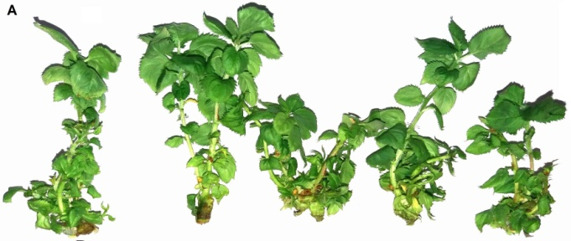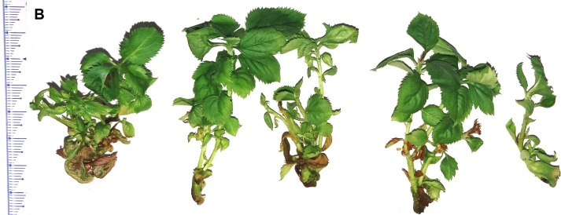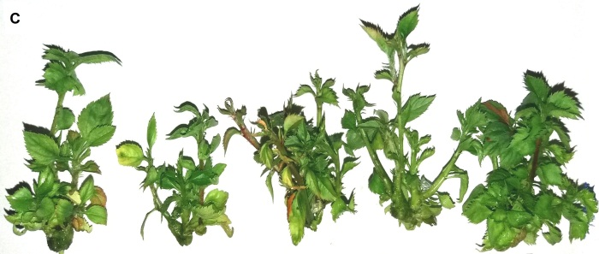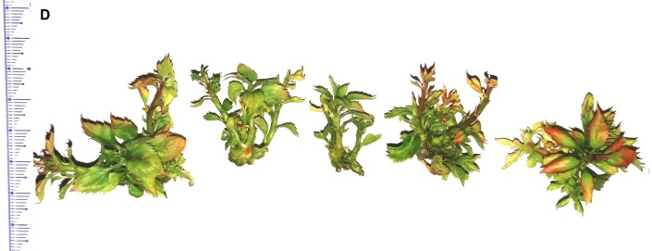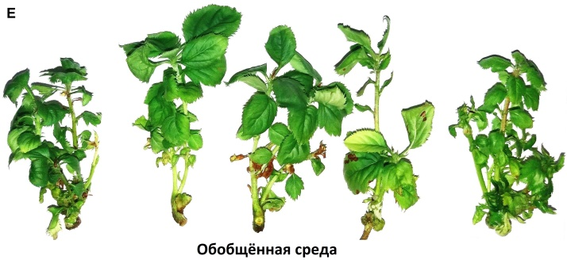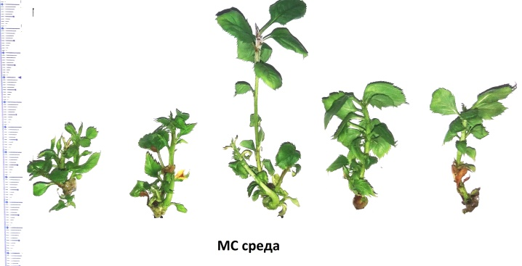

Рисунок 5 – Рост и развитие растений яблони in vitro на оптимизированной обобщённой (слева) среде и МС (справа). ‘Golden Delicious’ (A, B), ‘Максат’ (C, D) и ‘Восход’ (E, F).

Таким образом, был установлен минеральный состав оптимальной питательной среды для нескольких генотипов. Такой средой в наших экспериментах является объединённая среда, содержащая NH₄NO₃ – 825мг/л (0,5×МС), CaCl₂ – 165 мг/л(0,5×МС), MgSO₄ – 185 мг/л(0,5×МС), KNO₃ – 1950 мг/л(1×МС), KH₂PO₄ – 170мг/л (1×МС), микроэлемнты – (2×МС)
H₃BO₃12,4мг/л, МnSO₄ ∙ 5H₂O48,2мг/л, ZnSO₄ ∙ 7H₂O21,2мг/л, KJ1,66мг/л, Na₂MoO₄ ∙ 2H₂O0,5мг/л, СuSO₄ ∙ 5H₂O0,05мг/л, CoCl₂ ∙ 6H₂O0,05мг/л, FeSO₄ ∙ 7H₂O55,6мг/л, Na₂ЭДТА ∙ 2H₂O74,5мг/л.
3.3 Регламент клонального микроразмножения сортов яблони местной и зарубежной селекции
На основе проведенных экспериментов и полученных результатов 2018-2019 гг был разработан биотехнологический регламент клонального микроразмножения яблони, состоящий из 3 этапов:
I этап – Изолирование образцов и введение в культуру in vitro.
II Этап – Клонирование в асептических условиях.
III Этап – Ризогенез in vitro.

I ЭТАП. Изоляция образцов и введение в культуру in vitro
1) Изолировать экспланты и вводить в культуру in vitro в 2 периода: первый – инициировать рост побегов из почек черенков яблони, после прохождения периода покоя в январе-марте, второй – в период активного роста в мае-июне.
2) Инициацию роста побегов из почек проводить лабораторных условиях в вазонах с раствором ½ макро- и микроэлементов по прописи Мурасиге и Скуга с добавлением 0,5-2 мг/л гибберелловой кислоты, рН 5,6-5,8. Отросшие побеги изолировать и вводить в культуру in vitro.
3) Стерилизовать апексы от сапрофитной микрофлоры: Растительный материал отмыть в мыльном растворе (40 мин), ополоснуть 3 раза в дистиллированной воде (15 мин).
4) Погрузить в один из стерилизующих препаратов: а) HgCl₂ 0,2% в экспозиции 4 мин. б) HgCl₂ 0,1 % – 6 мин, с последующей обработкой 3% Н₂О₂ – 4 мин. в) «Доместос» + H₂0 1:5 – 20 мин.
5) Промыть экспланты 3 раза в стерильной воде (по 15 мин.).
5) Проверить микропобеги на скрытое заражение. Высадить базальную часть побегов на провокационную среду VISS (сахароза – 10,0 г/л; гидролизат казеина – 8,0 г/л; дрожжевой экстракт – 4,0 г/л; KH₂PO₄; MgSO₄·7H₂O; gelrite – 6,0 г/л, рН – 6,9).
6) Высадить на питательные среды для введения в асептическую культуру на не агаризованную среду МС, содержащую удвоенное содержание хелата железа (FeSO4 * 7H2O – 55,6мг/л, Na2ЭДТА * 2H2O – 74,5мг/л), витамин С – 1,5 мг/л, поливинилпирралидон – 250 мг/л, глицин – 2мг/л, БАП – 0,5 мг/л, ИМК – 0,1 мг/л; 30 г/л сахарозы. рН – 5,7.
7) Культивировать in vitro в течение 4 недель.
II Этап. Клонирование в асептических условиях
Микроклональное размножение асептических растений проводить на агаризованной среде. Минеральная составляющая: NH₄NO₃ – 825мг/л, CaCl₂ – 165 мг/л, MgSO₄ – 185 мг/л, KNO₃ – 1950 мг/л, KH₂PO₄ – 170мг/л , микроэлемнты – H₃BO₃12,4мг/л, МnSO₄ ∙ 5H₂O48,2мг/л, ZnSO₄ ∙ 7H₂O21,2мг/л, KJ1,66мг/л, Na₂MoO₄ ∙ 2H₂O0,5мг/л, СuSO₄ ∙ 5H₂O0,05мг/л, CoCl₂ ∙ 6H₂O 0,05мг/л, FeSO₄ ∙ 7H₂O55,6мг/л, Na₂ЭДТА ∙ 2H₂O74,5мг/л. 30 г/л сахарозы. Фитогормоны: 1,0 мг/л БАП, 0,1-0,5 мг/л ИМК, 0,1 мг/л ГК. рН – 5,7.
III Этап. Ризогенез асептических растений in vitro
Для корнеобразования использовать питательную среду Мурасиге и Скуга без гормонов, содержащую половинную концентрацию макро- и микросолей с предварительным замачиванием микропобегов в 25 мг/л ИМК в течение 16 часов или на среде МС, или на агаризованной среде МС, содержащей ½ концентрации макро- и микроэлементов и 0,5 мг/л ИМК.
IV Этап. Пересадка в нестерильные условияя in vivo
- Перед посадкой подготовить субстрат. Состав: торф верховой, торф низинный, песок, мука известняковая (доломитовая), дренаж керамзитовый, комплексное минеральное удобрение и pH – 5,5-6,5. Состав питательных веществ (мг/кг): азот(N) 150-350, фосфор (P₂O₅) 250-400, калий (К₂О) 250-400.
- Подготовленный субстрат в торфоперегнойных горшочках стерилизовать одним из способов: пропарить в сушильном шкафу при 70°С в течение 12 часов. Или стерилизовать в автоклаве при давлении 0,8-1,0 атмосфер в течение 30 минут.
- Растеньица с хорошо сформированной корневой системой извлечь из культуральных сосудов, тщательно очистить от агара, промыть дистиллированной водой. Пересадить в торфоперегнойные контейнеры с субстратом в не стерильные условия in vivo. На торфоперегнойные горшочки с растениями надеть пакеты, для создания необходимой (95-100%) влажности воздуха для лучшей адаптации к условиям внешней среды.
Адаптацию растений сначала проводить в условиях светокультуральной комнаты (температура 23-25°С, 16-ти часовой фотопериод освещённость 40 µE·m-2·s-1) схожих условиям культивирования растений in vitro. Через двое суток растения постепенно приоткрывать, на 9-10 день подкармливать солями по прописи среды МС. Затем в течение 15-20 дней выращивать в торфоперегнойных горшочках без покрытия. Через 35-40 дней растения перенести в теплицу, с контролируемыми условиями дальнейшего выращивания: температура, освещение, полив, проветривание и затенение. После того, как растения полностью пройдут адаптацию, пересадить в открытый грунт. Расстояние в ряду между саженцами 60-70 см. Дальнейший уход за растениями, включает: частые поливы и рыхление, внесение органических удобрений и борьбу с вредителями и болезнями.

ЗАКЛЮЧЕНИЕ
Запланированный объем исследований на 2019 г полностью выполнен. На основе проведенных исследований и анализа полученных результатов были сделаны следующие выводы:
Разработана (сгенерирована) модель (план) эксперимента по оптимизации минерального состава среды для клонального микроразмножения яблони с использованием программного обеспечения Design Expert.
В разработке расчетных параметров использованы шесть факторов на основе солей MС: (1) NH4NO3, (2) KNO3, (3) CaCl2, (4) KH2PO4, (5) MgSO4 и (6) микроэлементов (B, Cu, Co, Mn, Mo и Zn). Параметры определены с помощью программного обеспечения Design Expert с использованием шести факторов на пяти уровнях для выборки проектного пространства всех возможных вариантов. Состав всех минеральных факторов варьирует от 0,5 до 3-кратной концентрации МС, в общей сложности 40 вариантов.
На основании разработанной модели проведены, оценены и проанализированы эксперименты по определению оптимальной питательной среды для клонального микроразмножения трёх сортов яблони.
Существенное влияние элементы минерального питания оказывают на рост, развитие и клонирование сортов яблони in vitro. Оценены семь качественных показателей выращивания растений. Наиболее важными элементами питания является нитрат аммония – в сниженных концентрациях (0,5-1x MС), – и вдвое повышенные концентрации микроэлементов (2x MС). Лучшее качество побегов отмечено на среде с удвоенным содержания микроэлементов по сравнению с МС, и стандартной или сниженной концентрации большинства других макроэлементов. На микроразмножение положительно влияло повышенное содержание в среде KH₂PO₄ и микроэлементов, а для увеличения длины побегов – высокое содержание KNO₃. Оптимальный состав сред разработан для каждого из трёх изучаемых сортов.
Испытание трёх индивидуальных выделившихся сред, обобщённой на основе трех оптимизированных и MС показало: Среда, разработанная для определённого сорта, значительно лучше влияет на качество и длину побегов этого сорта, но не для двух других сортов, по сравнению с МС и другими средами. Обобщенная из трёх оптимизированных сред (микроэлементы (2xМС); NH₄NO₃, CaCl₂, MgSO₄ (0,5xМС); KNO₃, KH₂PO₄ (1×МС) значительно превышает все показатели качества для двух из трех сортов и не значительно – для третьего.
Установлен минеральный состав универсальной питательной среды для клонального микроразмножения яблони. Такой средой в наших экспериментах является обобщённая среда, содержащая NH₄NO₃ – 825мг/л (0,5×МС), CaCl₂ – 165 мг/л(0,5×МС), MgSO₄ – 185 мг/л(0,5×МС), KNO₃ – 1950 мг/л(1×МС), KH₂PO₄ – 170мг/л (1×МС), микроэлементы – (2×МС). H₃BO₃12,4мг/л, МnSO₄ ∙ 5H₂O48,2мг/л, ZnSO₄ ∙ 7H₂O21,2мг/л, KJ1,66мг/л, Na₂MoO₄ ∙ 2H₂O0,5мг/л, СuSO₄ ∙ 5H₂O0,05мг/л, CoCl₂ ∙ 6H₂O0,05мг/л, FeSO₄ ∙ 7H₂O55,6мг/л, Na₂ЭДТА ∙ 2H₂O74,5мг/л. рН – 5,7.
На основе проведенных экспериментов и полученных результатов 2018-2019 гг был разработан биотехнологический регламент клонального микроразмножения яблони, состоящий из 3 этапов: 1й этап – Изолирование образцов и введение в культуру in vitro, 2й этап – Клонирование в асептических условиях, 3й этап – Ризогенез in vitro.
По результатам научных исследований опубликовано 2 статьи в журналах, рекомендованных ККСОН МОН РК, 1 тезисы докладов опубликованы в сборниках международных конференций, 2 – в печати в изданиях с ненулевым импакт-фактором, сделан 1 доклад на международной конференции.

Список использованных ИСТОЧНИКОВ
- Bonga J.M., Von Aderkas P. In Vitro Culture of Trees. // Springer Science+Business Media Dordrecht. – 1992.- С.57
- Dobránszki J., da Silva JAT. Micropropagation of apple — a review // Biotechnology Advances. – 2010. - 28(4). – С.462-488.
- Jones O.P. Effect of benzyladenine on isolated apple shoots // Nature. – 1967.- 215:151.– С.4–5
- Elliott R.F. Axenic culture of shoot apices of apple // NZJ Bot. – 1972.-10:254.– С. 8
- Walkey D.G. Production of apple plantlets from axillary-bud meristems // Can J Plant Sci. – 1972. - 52:1085. С.–7
- Murashige T., Skoog F. A revised medium for rapid growth and bioassays with tobacco tissue cultures // Physiol Plant. – 1962. - 15:473. - С.97
- Modgil M., Sharma D.R., Bhardwaj S.V. Micropropagation of apple cv. Tydeman Early Worcester // Sci Hortic. – 1999. - 81:179. С. –88
- Ghanbari A. Impacts of plant growth regulators and culture media on in vitro propagation of three apple (Malus domestica Borkh.) rootstocks //Iranian Journal of Genetics and Plant Breeding. – 2014. – Т. 3. – №. 1. – С. 20-11.
- Lloyd G, McCown B.H. Commercially-feasible micropropagation of mountain laurel, Kalmia latifolia, by use of shoot-tip culture //Commercially-feasible micropropagation of mountain laurel, Kalmia latifolia, by use of shoot-tip culture. – 1980. – Т. 30. – С. 421-427.
- Amiri E. M., Elahinia A. Optimization of medium composition for apple rootstocks //African Journal of Biotechnology. – 2011. – Т. 10. – №. 18. – С. 3594-3601.
- Reed B.M., Wada S., DeNoma J., Niedz R.P. Improving in vitro mineral nutrition for diverse pear germplasm //In Vitro Cellular & Developmental Biology-Plant. – 2013. – Т. 49. – №. 3. – С. 343-355.
- Reed B.M., Wada S., DeNoma J., Niedz R.P. Mineral nutrition influences physiological responses of pear in vitro //In Vitro Cellular & Developmental Biology-Plant. – 2013b. – Т. 49. – №. 6. – С. 699-709.
- Ramage C. M., Williams R. R. Mineral nutrition and plant morphogenesis //In Vitro Cellular & Developmental Biology-Plant. – 2002. – Т. 38. – №. 2. – С. 116-124.
- Singha S., Oberly G. H., Townsend E. C. Changes in nutrient composition and pH of the culture medium during in vitro shoot proliferation of crabapple and pear //Plant Cell, Tissue and organ culture. – 1987. – Т. 11. – №. 3. – С. 209-220.
- Sotiropoulos T. E. Effect of NaCl and CaCl 2 on growth and contents of minerals, chlorophyll, proline and sugars in the apple rootstock M 4 cultured in vitro //Biologia plantarum. – 2007. – Т. 51. – №. 1. – С. 177-180.
- Sotiropoulos T.E., Fotopoulos S., Dimassi K.N., Tsirakoglou V., Therios I.N. Response of the pear rootstock to boron and salinity in vitro //Biologia plantarum. – 2006. – Т. 50. – №. 4. – С. 779-781.
- Dong Y., Zhi H-h., Zhao Q., Guan J-F. NO 3−/NH 4+ ratios affect plant growth, chlorophyll content, respiration rate, and morphological structure in Malus hupehensis seedlings //Journal of Forestry Research. – 2015. – Т. 26. – №. 4. – С. 983-991.
- Niedz R. P., Evens T. J. Regulating plant tissue growth by mineral nutrition //In Vitro Cellular & Developmental Biology-Plant. – 2007. – Т. 43. – №. 4. – С. 370-381.
- Niedz R. P., Evens T. J. The effects of nitrogen and potassium nutrition on the growth of nonembryogenic and embryogenic tissue of sweet orange (Citrus sinensis (L.) Osbeck) //BMC Plant Biology. – 2008. – Т. 8. – №. 1. – С. 126.
- Hand C., Reed B. M. Minor nutrients are critical for the improved growth of Corylus avellana shoot cultures //Plant Cell, Tissue and Organ Culture (PCTOC). – 2014. – Т. 119. – №. 2. – С. 427-439.
- I.Y. Kovalchuk, Z.R. Mukhitdinova, T.T. Turdiyev, G.A. Madiyeva and B.M. Reed. Optimization of in vitro growth medium for a wild Kazakhstan apricot, Prunus armeniaca //VI International Symposium on Production and Establishment of Micropropagated Plants 1155. – 2015. – С. 193-200.
- Kovalchuk I.Y., Mukhitdinova Z., Turdiyev T., Madiyeva G., Akin M., Eyduran E., Reed B.M. Nitrogen ions and nitrogen ion proportions impact the growth of apricot (Prunus armeniaca) shoot cultures //Plant Cell, Tissue and Organ Culture (PCTOC). – 2018. – Т. 133. – №. 2. – С. 263-273.
- Wada S., Maki S., Niedz R.P., Reed B.M. Screening genetically diverse pear species for in vitro CaCl 2, MgSO 4 and KH 2 PO 4 requirements //Acta physiologiae plantarum. – 2015. – Т. 37. – №. 3. – С. 63.
- Wada S., Niedz R. P., Reed B. M. Determining nitrate and ammonium requirements for optimal in vitro response of diverse pear species //In Vitro Cellular & Developmental Biology-Plant. – 2015b. – Т. 51. – №. 1. – С. 19-27.
- Design-Expert (2010) Stat-Ease, Inc., Minneapolis, MN. https://www.statease.com
- RStudio Team (2015) RStudio: Integrated Development for R. RStudio, Inc., Boston, MA URL http://www.rstudio.com/
- Джигадло Е.Н., Седов Е. Н., Огольцова Т. П. Программа и методика сортоизучения плодовых, ягодных и орехоплодных культур // Всероссийский научно-исследовательский институт селекции плодовых культур. – ВНИИСПК. – 1999. – 606 с.22.
- Седов Е.Н., Огольцова Т.П. Программа и методика сортоизучения плодовых, ягодных и орехоплодных культур. – Орел. – 1999. – 597 с.
- Калинин Ф.А., Кушнир Г.П., Сарнацкая В.В. Технология микроклонального размножения растений. – Киев. – 1992. – 228 с.
- Viss P.R., Brooks E.M., Driver J.A. A simplified method for the control of bacterial contamination in woody plant tissue culture // In Vitro Cell. Dev. Biol. – 1991. – V. 27. – P. 42.
- Mitić N., Stanišić M., Milojević J., Tubić L., Ćosić T., Nikolić R., Ninković S. Optimization of in vitro regeneration from leaf explants of apple cultivars Golden Delicious and Melrose //HortScience. – 2012. – Т. 47. – №. 8. – С. 1117-1122.
- Bacha N., Darkazanli K., Abdul-Kader A. Direct organogenesis and plantlet multiplication from leaf explants of in vitro-grown shoots of apple (Malus domestica Borkh.) cv.‘golden delicious’ and ‘MM111’rootstock //Fruit Veg Cereal Sci Biotechnol. – 2009. – Т. 3. – №. 1. – С. 28-34.
- Shi X, Yang L, Yan G, Du G. Medium pH between 5.5 and 7.5 has minimal effects on tissue culture of apple //HortScience. – 2017. – Т. 52. – №. 3. – С. 475-478.
- Niedz R. P., Evens T. J. A solution to the problem of ion confounding in experimental biology //Nature Methods. – 2006. – Т. 3. – №. 6. – С. 417.

ПРИЛОЖЕНИЕ А
Научно-организационная деятельность в 2019 г.
1. Кадровый состав:
кандидат сельскохозяйственных наук (0,75 ставки) – 1, научный сотрудник (0,80 ставки) – 1, младший научный сотрудник (0,5 ставки) – 2, старший лаборант (0,5 ставки) – 2, лаборант – 1.
2. Финансирование:
2019 г. – 8 500 тыс. т.
3. Публикации:
Статьи в международных журналах:
1. B. Kabylbekova, I. Kovalchuk, Z. Mukhitdinova, T. Turdiyev, G. Kairova, G. Madiyeva, B. M. Reed. Reduced major minerals and increased minor nutrients improve micropropagation in three apple cultivars (DOI: 10.1007/s11627-019-10019-1) // In Vitro Cellular & Developmental Biology – Plant. – 2019 (принято в печать).
Статьи в журналах, рекомендованных ККСОН МОН РК:
- Б.Ж. Кабылбекова, Н.И. Чуканова, И.Ю. Ковальчук, Т.Т. Турдиев. Влияние состава питательной среды и генотипа на сохранение генофонда яблони в условиях хладобанка // Ізденістер, нәтижелер – Исследования, результаты. № 3 (83) 2019. – С. – 200-209.
- Б.Ж. Кабылбекова, Н.И. Чуканова, Т.Т. Турдиев, Н. Рымханова, И.Ю. Ковальчук. Оптимизация клонироавния in vitro различных генотипов яблони // «Вестник. Серия биологическая». - №3 (80). 2019. – С. – 48-57.
Статьи в трудах международных конференций, проведенных в Казахстане:
- Ромаданова Н.В., Кушнаренко С.В., Турдиев Т.Т., Ковальчук И.Ю., Махмутова И.А., Нурманов М.М., Мухитдинова З.Р., Фролов С.Н., Рымханова Н.К. Биотехнология получения высококачественных саженцев для создания маточников, а также для сохранения и восстановления биоразнообразия природных популяций // Сборник трудов международной научно-практической конференции, посвященной 70-летию Досмухамбетова Т.М. – 2019. – Т. 3. – С. 302-307.
Статьи в трудах международных конференций, проведенных в Казахстане:
- Kabylbekova, B., Turdiev, T., Chukanova, N., & Kovalchuk, I. Optimization of in vitro cloning of different genotypes of fruit and berry crops //Journal of Biotechnology. – 2019. – Т. 305. – С. S59.
4. Доклады:
а) в международных конференциях, проведенных за рубежом:
- Balnur Kabylbekova, Timur Turdiev, Nina Chukanova, Irina Kovalchuk. Reduced Major Minerals and Increased Minor Nutrients Improve Micropropagation of Three Apple Cultivars. ‘European Biotechnology Congress 2019’.
б) в международных конференциях и семинарах, проведенных в Казахстане:
1. Устный доклад на тему: «Биотехнология получения высококачественных саженцев для создания маточников, а также для сохранения и восстановления биоразнообразия природных популяций», в Международном научно-практическом конференции «Наука, производство, бизнес: современное состояние и пути инновационного развития аграрного сектора на примере Агрохолдинга «Байсерке-Агро»», посвященная 70-летию заслуженного деятеля РК Досмухамбетова Т.М.



ПРИЛОЖЕНИЕ Б
Таблица В.6.1 – Патентная документация
Предмет поиска (объект исследования, его составные части) | Страна выдачи, вид и номер охранного документа. Классифика-ционный ин-декс | Заявитель (патентообладатель), страна. Номер заявки, дата приоритета, конвекционный приоритет, дата публикации | Название изобретения (полной модели, образца) | Сведения о действии охранного документа или причина его аннулирования (только для анализа патентной чистоты)
1 | 2 | 3 | 4 | 5
Клональное  Микроразмно-  жение | Китай CN101534633  (A) | Китай  Forsberg O.  16.09.2009 | Method and device for micropropagation of plants
Клональное  Микроразмно-  жение | Российская Федерация.  A01H4/00 (2006.01) | Российская Федерация.  Крупина Г.Д., Сафин Р. И.  Общество с ограниченной ответственностью "Инвитро-Поволжье" 27 08 2010 | Кассета для культивирования растений при клональном микроразмножении
Клональное  Микроразмно-  жение | Китай  CN101695280 (A) | Китай  Qian Zhang; Chunmei Yang; Peifei Zhao; Guoxian Wang; Lifang Wu.  Flower Res Inst of Yunnan Acad  21.04.2010 | Tissue culture and rapid propagation method of raspberries
Клональное  Микроразмно-  жение | Российская Федерация.  A01H 4/00  № 2423045 | Российская Федерация.  Гузенко Е. В., Лемеш В.А., Хотылева Л.В., Картель Н.А., Баер О.А., Емец А.И., Блюм Я. Б. Государственное научное учреждение "Институт генетики и цитологии Национальной академии наук Беларуси"  10.07.2011 | Способ укоренения растений, полученных в культуре in vitro
1 | 2 | 3 | 4 | 5
Клональное  микроразмно-  жение | США  C12N5/00  A01H4/00,  № 7964405 B2 | США  Jean-Marc Lainé, Frédéric Marie Devys, Syngenta Participations Ag  June 21, 2011 | Plant cultivation method
Клональное  микроразмно-  жение | Китай  A01H4/00  № 102349446 A | Китай  Wang Chenghong, Town Jiang Shenghong Landscape Plants Ltd.  February 15, 2012 | Sugar-free micropropagation tissue culture method of plant
Клональное  микроразмно-  жение | Российская Федерация.  C12N 5/04  A01H 4/00  № 2 486 237 | Российская Федерация.  Матушкина О. В. Пронина И. Н., Государственное научное учреждение Всероссийский научно-исследовательский институт садоводства им. И. В. Мичурина Российской академии сельскохозяйственных наук (ГНУ ВНИИС им. И. В. Мичурина Россельхозакадемии) Дата подачи заявки: 20.03.2012  Опубликовано: 27.06.2013 | Питательная среда для размножения яблони и груши in vitro
Клональное  микроразмно-  жение | Российская Федерация.  A01H 4/00  № 2 485 768 | Российская Федерация.  Пронина И. Н., Матушкина О.В. Государственное научное учреждение Всероссийский научно-исследовательский институт садоводства им. И. В. Мичурина Россельхозакадемии (ГНУ ВНИИС им. И. В. Мичурина РАСХН) (RU) Дата подачи заявки: 20.03.2012  Опубликовано: 27.06.2013 | Питательная среда для ризогенеза яблони и груши in vitro
1 | 2 | 3 | 4 | 5
Клональное  микроразмножение | Российская Федерация.  A01H 4/00  № 2 483 530 | Российская Федерация.  Ребров А.Н. Государственное научное учреждение всероссийский научно-исследовательский институт виноградарства и виноделия имени Я.И. Потапенко российской академии сельскохозяйственных наук. Дата подачи заявки: 23.01.2012. Опубликовано: 10.06.2013 | Способ адаптации пробирочных растений к нестерильным условиям
Клональное  микроразмножение | США  WO2013/016198Al | США  Burr, Randall W.; Heinricher, Jackie R.; Victor, Jerrin;  31.01.2013 | Compositions, methods, and systems for micropropagation of plants
Клональное  микроразмножение | Российская Федерация.  A01G 1/00  № 2 485 755 | Российская Федерация.  Сиволапов А.И., Галдина Т. Е., Табацкая Т.М., Машкина О. С. Общество с ограниченной ответственностью "ИНВИТРО" (RU) Дата подачи заявки: 28.10.2011.  Опубликовано: 27.06.2013 | Способ выращивания посадочного материала
Клональное  микроразмножение | Российская Федерация.  A01H 4/00  № 2 523 305 | Российская Федерация.  Бунцевич Л.Л., Палецкая Е.Н., Костюк М.А., Макаркина М.В., Ненько Н. И. Государственное научное учреждение Северо-Кавказский зональный научно-исследовательский институт садоводства и виноградарства Россельхозакадемии, Общество с ограниченной ответственностью Малое инновационное предприятие "Здоровый сад" | Способ микроклонального размножения подвоев яблони
1 | 2 | 3 | 4 | 5
Клональное  микроразмно-жение | Китай  C12N5/04  A01H4/00  № 102648698 B | Китай  Shao Ling, XueYanan, Qikai Jie, Taoshu Tian, Wu Jun, Nanjing Agricultural College Jan 8, 2014 | Pyrus stem tip tissue culture rapid propagation method
Клональное  микроразмно-жение | Российская Федерация.  A01H 4/00  №0002557387 | Российская Федерация.  Бунцевич Л.Л.  20.07.2015 | Способ клонального микроразмножения и оздоровления подвоев яблони in vitro с использованием антибиотика гризеофульвин
Клональное  микроразмно-жение | Китай  A01H4/00 | Китай  Li Yanxia; Xing Yajuan; Li Guijun; Tian XInhua; Wang Hongmei; Yin Dongsheng; Wang Xin  Forestry res inst of Heilongjiang province  31. 05. 2017 | Propagation culture medium for raspberryPolana and tissue culture method of Polana
Клональное  микроразмно-жение | Российская Федерация.  A01H4/00  № 2016109425 | Российская Федерация.  Филиппов М.В., Азарова А.Б., Шестибратов К.А.  Общество с ограниченной ответственностью Научно-производственное предприятие "МИКРОКЛОН" (ООО НПП "МИКРОКЛОН") 21.09.2017 | Способ сохранения ювенильного статуса культуры in vitro малины (rubus idaeus)
Клональное  микроразмно-жение | Китай  CN107242136  (A) | Китай  Cen Xinbiao  Guangxi Guiping City Mengxu Town Zhuqiang Breeding Professional Coop  13.10.2017 | Tissue culture method of raspberries
1 | 2 | 3 | 4 | 5
Клональное  микроразмно-жение | Китай.  CN108243957  (A) | Китай.  Qiu Xuewen; Xu Jianmin; Yue Bing; Yin Yue  Iangsu polytechnic college agriculture & forestry  07.06.2018 | Proliferation medium for raspberry tissue culture and preparation method and application of proliferation medium
Клональное  микроразмно-жение | Китай.  CN108834906  (A) | Китай.  Zha Xiaojun; Chai Piaopiao; Chu Xiaojie  Univ Zhejiang Normal  20.11.2018 | Raspberry tissue culture germination method
Клональное  микроразмно-жение | США  US2016278315  (A1) | США  Penchel R.M.; Reis J.P.; Oliveira M.L.  Fibria Celulose SA  29.09.2016 | Method for the in vitro micropropagation of plant material and method for large-scale and large-volume production of cloned plant seedlings ready for field growth
Клональное  микроразмно-жение | США  US2018/040637 | США  Heinricher J.  Booshoot LLC  01.03.2019. | Compositions and methods for large-scale in vitro plant bioculture

Приложение В
Календарный план работ по договору № 152
на грантовое финансирование от 14 марта 2018 г.

Приложение Г
Перечень использованных зарубежных информационных ресурсов
Google Академия http://scholar.google.ru/.
Scopus/ScienceDirect - http://www.sciencedirect.com/

Научная электронная библиотека eLIBRARY.RU - www.elibrary.ru –
Web of Science, Web of Knowledge- http://apps.webofknowledge.com
SpringerLink– http://link.springer.com/
Библиографическая база данных PubMed - http://www.ncbi.nlm.nih.gov/pubmed
Thomson Reuters - http://thomsonreuters.com/
Киберленинка - http://cyberleninka.ru/
FREEPATENT - http://www.freepatent.ru/

Global Patent Search Network - http://gpsn.uspto.gov/
USPTO - http://www.uspto.gov/patft/
EPO –– European Patent Office - http://ep.espacenet.com
WIPO (World Intellectual Property Organization) - http://www.wipo.int
Free Patents Online - http://www.freepatentsonline.com/http://www.freepatentsonline.com/

"Научная сельскохозяйственная библиотека" http://www.cnshb.ru/
Евразийская патентная информационная система (ЕАПАТИС) - http://www.eapatis.com/
Открытый реестр изобретений РФ - http://www1.fips.ru
База патентов на изобретения РФ - http://ru-patent.info/

Elsevier Science - http://www.elsevier.com/

ПРИЛОЖЕНИЕ Д
Приложение 1
Грантовое финансирование
(результаты за 2019 год)

Полное наименование организации-исполнителя |  | Номер гранта |  | Вид исследований | Наименование проекта |  | Дата начала проекта | Дата завершения проекта
Товарищество с ограниченной ответственностью «Казахский научно-исследовательский институт плодовоовощеводства» |  | Г.2018,  AP05132995 |  | Прикладные | «Совершенствование биотехнологического регламента клонального микроразмножения яблони с применением современного программного обеспечения для пополнения генофонда и внедрения в агропроизводство элитных саженцев» |  | 12.01.18 | 31.12.20.
Вид полученного результата
Перечислите все виды полученных результатов (опытный образец, промышленный образец, образец техники, серийной продукции; способ; стандарт, норматив; селекционное достижение (сорт с/х культур, коллекция, порода с/х животных); рецептура; материалы; карта; программное обеспечение, база данных). Для проектов по социальным, общественно-политическим, гуманитарным наукам: практическая рекомендация, методика
Регламент клонального микроразмножения сортов яблони местной и зарубежной селекции.
Патенты**
Количество инновационных патентов или авторских свидетельств |  | Количество казахстанских патентов |  | Количество евразийского патента | Количество международных патентов ОЭСР | Количество иных международных патентов |  | Реализация патента
 |  |  |  |  |  |  |  | (продажа патента/заключение, лицензионное соглашение, отсутствует)
Внедрение результатов**
Номер | Наименование внедрения |  | Тип внедрения (технология, стандарт, рекомендация, методика, другое) |  | Место внедрения (за исключением организации-исполнителя)*





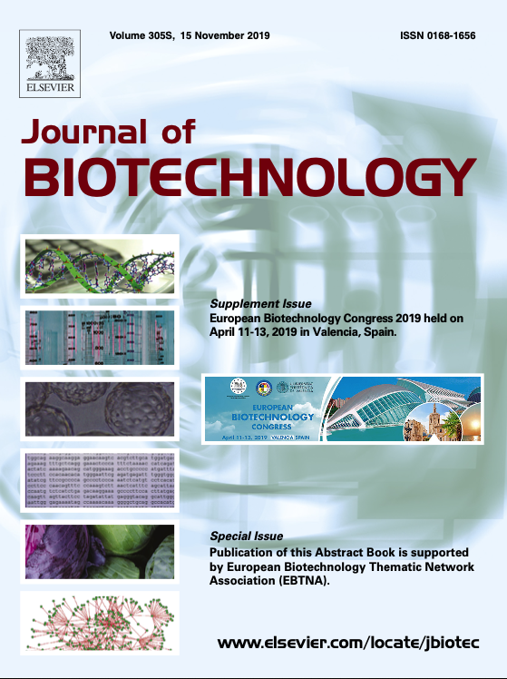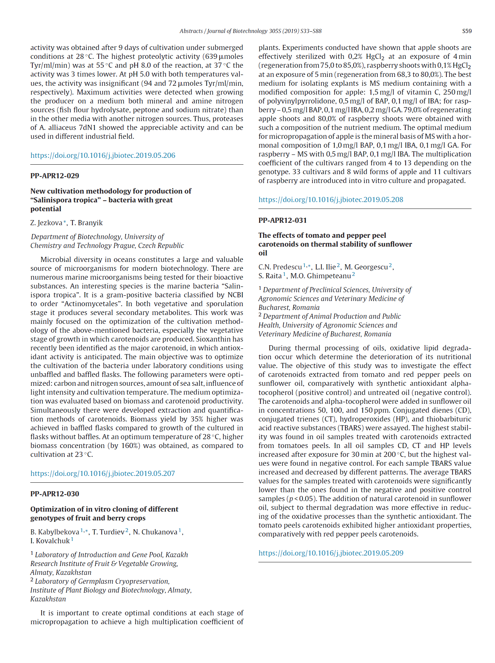

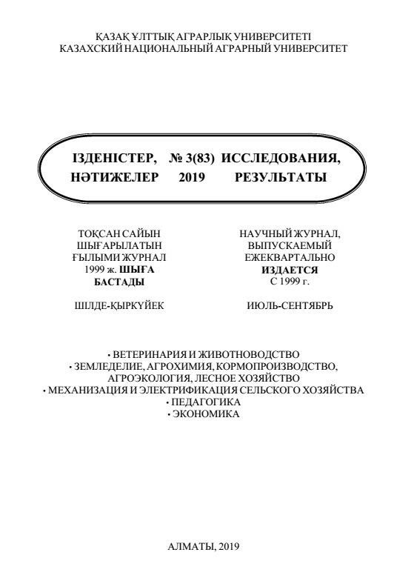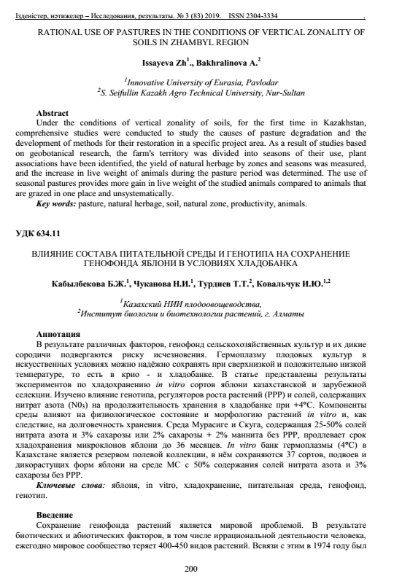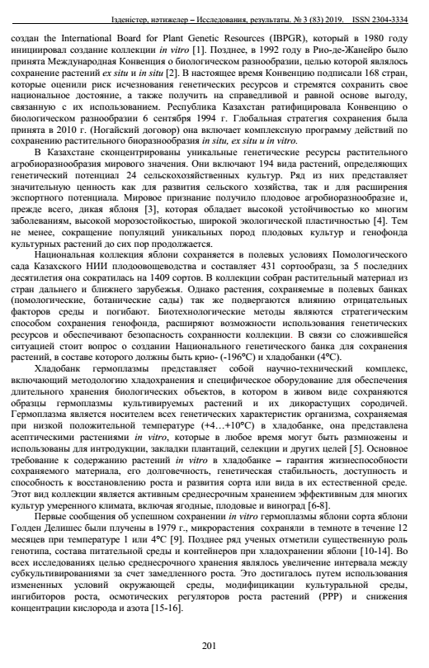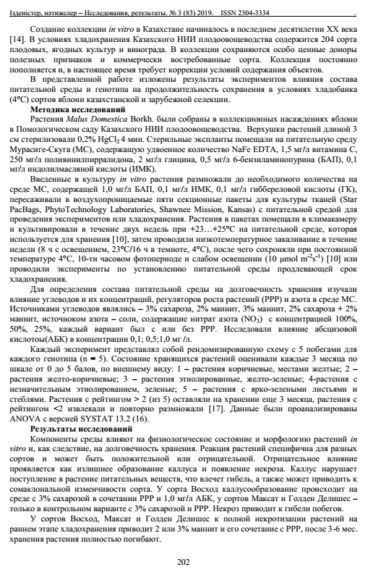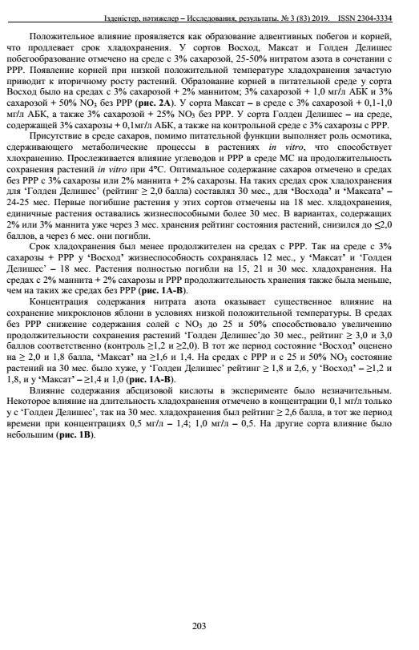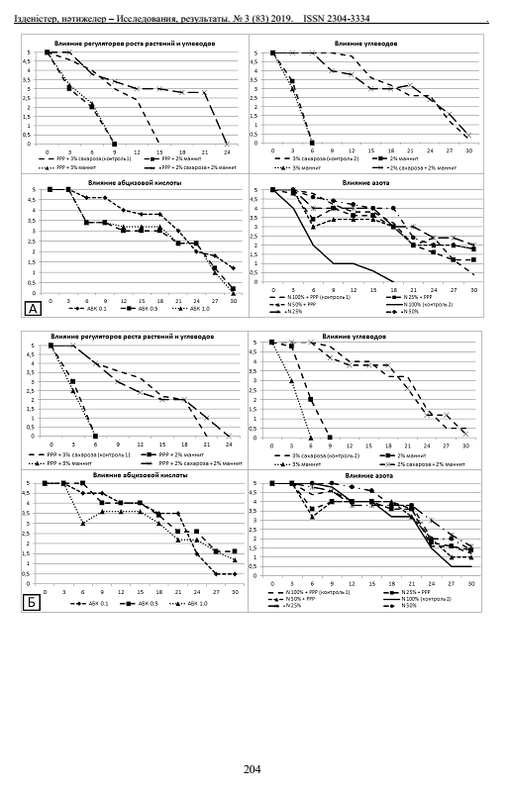1